ES420-18P-POE
16口千兆+2SFP管理型PoE
以太网交换机

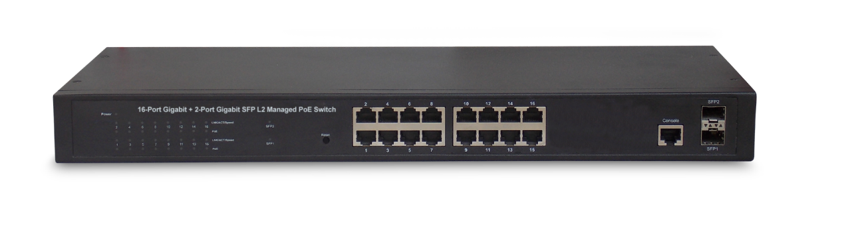

用户手册

目录
第一章 产品介绍 4
1.1 产品概述 4
1.2 性能特征 4
1.3 交换机面板说明 5
1.3.1 交换机前面板 5
1.3.2 交换机后面板 6
1.4 环境参数 7
1.5 物品清单 7
第二章 安装、使用方法 8
2.1 安装交换机 8
2.1.1 桌面安装 8
2.1.2 机架式安装 9
2.1.3 给交换机上电 9
2.2连接计算机（NIC）到交换机 10
2.3 连接负载到交换机 10
第三章 登录交换机 11
3.1 连接到交换机 11
3.2 登录管理界面 11
第四章 交换机配置 14
4.1 快速配置 14
4.2 端口管理 16
4.2.1 基本设置 17
4.2.2 端口聚合 18
4.2.3 端口镜像 19
4.2.4 端口限速 21
4.2.5 端口隔离 22
4.3 VLAN管理 23
4.3.1 VLAN设置 24
4.3.2 Trunk口设置 25
4.3.3 Hybrid口设置 26
4.4 故障/安全 28
4.4.1 防攻击 29
4.4.1.1 防DHCP攻击 29
4.4.1.2 防DOS攻击 31
4.4.1.3 IP源防护 32
4.4.1.4 三元绑定 34
4.4.2 通路检测 35
4.4.2.1 ping检测 35
4.4.2.2 tracert检测 36
4.4.2.3 线缆检测 37
4.4.3 ACL访问控制 38
4.5 POE 管理 40
4.5.1 POE管理 41
4.5.1.1 高级管理 41
4.5.1.2温度配置 42
4.5.2 POE端口配置 43
4.6 MSTP 44
4.6.1 MSTP域 44
4.6.2 MSTP桥/端口 45
4.7 DHCP中继 48
4.7.1 DHCP中继 48
4.7.2 option82 49
4.8 QoS 50
4.8.1 QoS重标记 51
4.8.2 队列设置 52
4.8.3 映射队列 53
4.8.3.1 服务类别到队列映射 53
4.8.3.2 差分服务到服务类别映射 54
4.8.3.3 端口到服务类别映射 55
4.9 地址表 56
4.9.1 Mac添加与删除 57
4.9.2 Mac 学习和老化 58
4.9.3 Mac地址过滤 59
4.10 Snmp管理 60
4.10.1 Snmp配置 61
4.10.1.1 Snmp配置 61
4.10.1.2 团体 62
4.10.1.3 视图 62
4.10.1.4 组 63
4.10.1.5 用户 65
4.10.1.6 Trap 66
4.10.2 Rmon配置 67
4.10.2.1 统计组 67
4.10.2.2 历史组 68
4.10.2.3 事件组 69
4.10.2.4 告警组 69
4.11 系统管理 71
4.11.1 系统设置 71
4.11.1.1 系统设置 71
4.11.1.2 系统重启 73
4.11.1.3 密码修改 74
4.11.1.4 系统日志 75
4.11.2 系统升级 76
4.11.3 配置管理 77
4.11.3.1 当前配置 77
4.11.3.2 配置备份 79
4.11.3.3 恢复出厂配置 80
4.11.4 配置保存 81
4.11.5 管理员权限 81
4.11.6 一键收集 82
附录：产品规格 84

第一章 产品介绍
感谢您购买此款千兆管理型以太网交换机，在安装和使用本产品之前，请仔细阅读本手册，以便正确快速安装及充分使用这款产品。

1.1 产品概述
此款交换机是一款二层管理PoE交换机产品，提供16个10/100/1000Mbps自适应RJ45端口及2个1000bps SFP光口；支持所有端口线速转发，可为您提供更大的网络灵活性。支持基于端口的VLAN ACL，轻松实现网络监控、流量监管、优先级重标记以及数据转发控制；支持传统的STP/RSTP/MSTP二层链路保护技术，极大提高链路的容错、冗余备份能力，保证网络的稳定运行；支持基于时间段的ACL控制，轻松实现对时间精确控制访问的需求；支持基于端口和基于MAC的802.1x认证，轻松设定用户访问权限；完善的QOS策略以及丰富的VLAN功能，易于管理维护，满足中小企业、智能小区、酒店、办公网及园区网的组网及接入要求。
此款交换机16个端口都具有PoE供电功能，支持IEEE802.3at标准，向下兼容802.3af，可作以太网供电设备，能自动检测识别符合标准的受电设备，并通过网线为其供电。

1.2 性能特征
➢符合IEEE802.3i，IEEE802.3u，IEEE802.3ab， IEEE802.3x ，IEEE802.3z ，IEEE802.1q ，IEEE802.1p标准；
➢支持IEEE802.3af、IEEE802.3at标准；
➢单个端口功耗最大支持30W，PoE总功耗最大可以达到240W；
➢支持Web界面管理；
➢16个10/100/1000M自适应RJ45端口，支持自动翻转功能（Auto MDI/MDIX）；
➢2个1000Mbps SFP接口；
➢支持IEEE802.3x全双工流控功能和半双工背压流控功能；
➢支持QoS（服务质量）、端口镜像、链路聚合协议；
➢8K自动学习和自动老化的MAC地址表；
➢简单易懂的LED指示端口的链接、数据传输状况；
➢内置260W电源；
➢19寸铁壳结构设计，适于机架安装使用。

1.3 交换机面板说明

1.3.1 交换机前面板
交换机的前面板由16个10/100/1000Mbps的RJ-45端口，2个千兆SFP端口，1个Console口，1个复位按钮和一系列LED指示灯，如下图1所示。
图1 交换机前面板
10/100/1000Mbps自适应RJ-45端口 (1~16)：
交换机的1~16端口均支持10/100/1000Mbps带宽的设备连接。每个端口对应一组Link/Act/Speed指示灯。
2个SFP端口（SFP1，SFP2）：
交换机有2个独立的SFP口，支持1000Mbps的SFP连接。每个端口都对应一个Link/Act指示灯。
控制端口（Console）：
用于连接串行一台计算机或终端实行监控和配置交换机。
复位键 （Reset）：
保持设备开机并按下按钮约5秒钟。该系统恢复出厂默认设置。
LED 指示灯：
交换机前面板的指示灯用于设备工作状态监视，指示灯面板，如下图2所示。
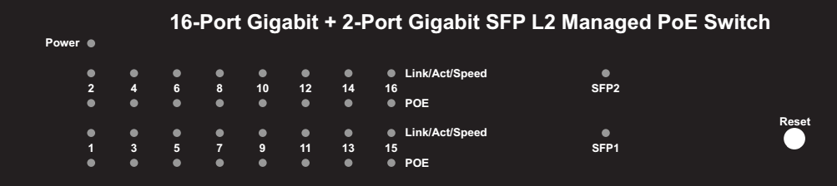
图2 LED指示灯
下表描述了交换机的每个指示灯的详细指示说明。
LED | 颜色 | 状态 | 状态描述
电源灯 | 绿色 | 长亮 | 通电
电源灯 | 绿色 | 熄灭 | 断电
LNK/ACT/Speed  (1~16) | 橙色  （10/100Mbps） | 长亮 | 对应端口已连接
LNK/ACT/Speed  (1~16) | 橙色  （10/100Mbps） | 熄灭 | 对应端口未连接
LNK/ACT/Speed  (1~16) | 绿色  （1000Mbps） | 熄灭 | 对应端口未连接
LNK/ACT/Speed  (1~16) | 绿色  （1000Mbps） | 闪烁 | 对应端口已连接并收发数据
LNK/ACT  SFP（1~2） | 绿色 | 长亮 | 对应光纤端口已连接
LNK/ACT  SFP（1~2） | 绿色 | 熄灭 | 对应光纤端口未连接
LNK/ACT  SFP（1~2） | 绿色 | 闪烁 | 对应光纤端口已连接并收发数据
PoE（1~16） | 橙色 | 长亮 | 对应端口已连接PD且PoE正常供电
PoE（1~16） | 橙色 | 熄灭 | 对应端口未连接PD或未提供PoE供电
PoE（1~16） | 橙色 | 闪烁 | 连接的受电设备发生短路或过载

1.3.2 交换机后面板
交换机后面板由交流电源连接器和接地柱组成，如下图3所示。
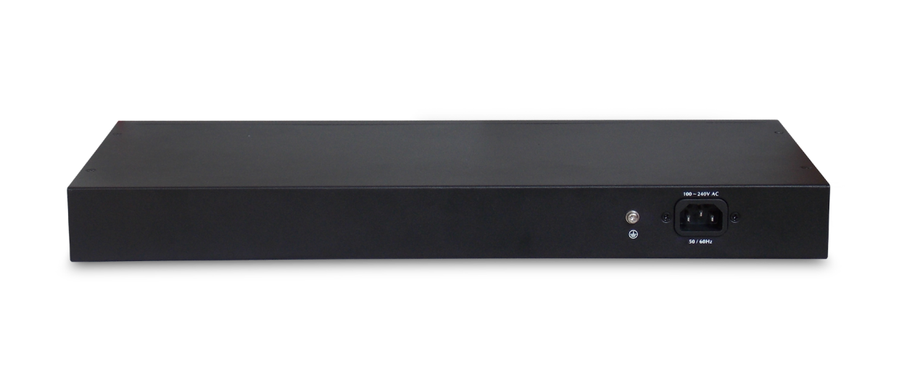
图3 交换机后面板
交流电源连接器：
即是三芯交流电源插座，支持输入交流电压范围是100~240V AC，50/60Hz。
注：请用户在使用中将电源线三芯插头的安全地与大地连接好。
接地柱：
位于电源接口左侧，请使用导线接地，以防触电。

1.4 环境参数
- 工作温度：0ºC～45ºC
- 存储温度：-40ºC～70ºC
- 工作湿度：10%～90% RH 不凝结
- 存储湿度：5%～90% RH 不凝结

1.5 物品清单
打开交换机的包装盒，盒内应包括以下产品和附件：
- 一台PoE Web管理型以太网交换机
- 一根AC电源线
- 一套安装组件
- 一本产品用户手册
注：打开产品包装后，若发现以上产品和附件有丢失或损坏，请及时与经销商联系。

第二章 安装、使用方法

2.1 安装交换机
请按照下面的说明进行安装，避免不正确的操作造成设备损坏和安全威胁：
- 把交换机放置在平稳的地方或桌面上以防跌落摔坏；
- 确保交换机连接的输入交流电源满足交换机背面标记的电压范围；
- 为了保持交换机远离电火花，请不要打开交换机的外壳，即使在不通电的情况下；
- 确保有足够的通风空间给交换机散热；
- 确保支撑交换机的台面能足够支撑交换机及其配件的重量。

2.1.1 桌面安装
如果用户没有19英寸的标准机架，那么可以把交换机安装在平稳桌面上。请将附带的橡胶脚垫安装于交换机底面的四个角上，然后置于桌面指定位置，保留足够的通风空间给交换机散热。
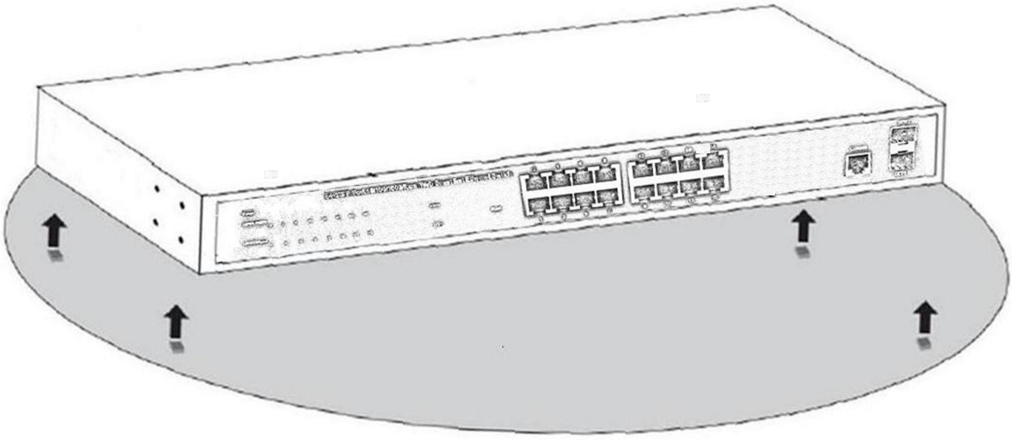
图4 桌面安装

2.1.2 机架式安装
交换机可安装在EIA标准尺寸19-英寸机架中，后者可同其它设备一起置于布线室中。安装交换机，请遵循以下步骤：
- 安装时，将安装支架附于交换机的侧面板（一边一个）并用随货提供的螺丝将其固定。

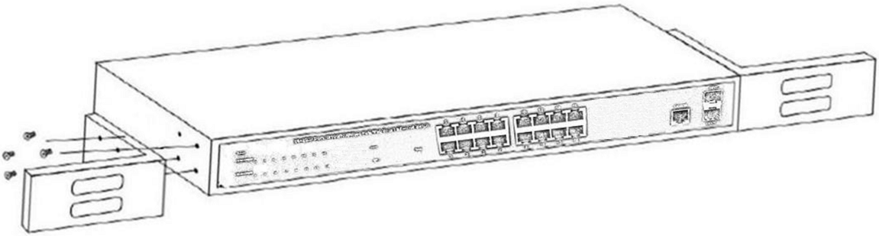
图5 安装支架
- 然后，用随设备机架提供的螺丝将交换机安装到机架上。
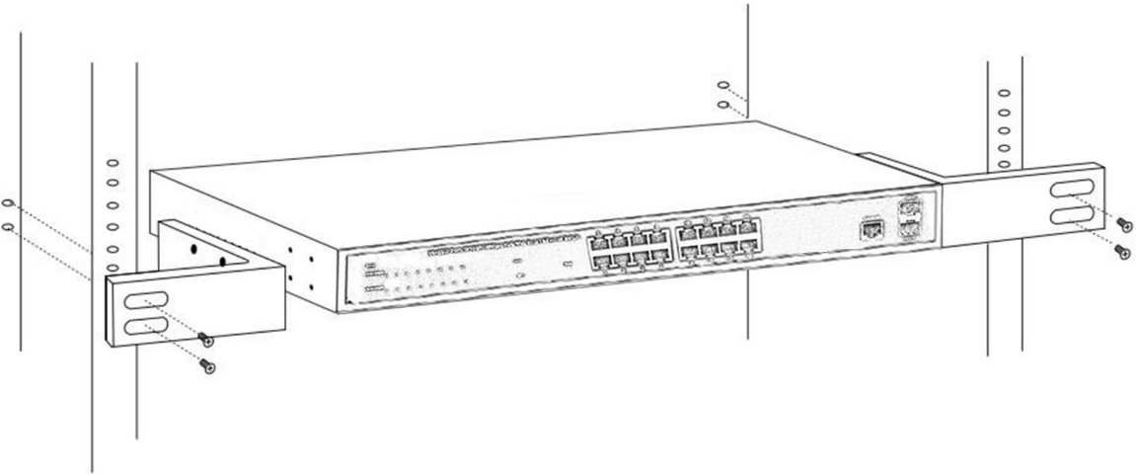
图6 安装到机架

2.1.3 给交换机上电
该交换机是通过交流100~240V 50/60Hz的内部高能效电源供电，请按照以下步骤连接：
AC插座：
推荐使用单相三线插座与中性出口或多功能计算机专业的插座。请确认插座接地线完好且能正常工作。
AC电源线连接：
用标配的交流电源线一端插入AC电源插座，一端接到交换机后面板的电源接口。检查电源指示灯是否亮，如果电源指示灯亮，表明电源连接成功。

2.2连接计算机（NIC）到交换机
请将网卡插入电脑，安装网卡驱动程序后，请将双绞线的一端连接到您的电脑，另一端将连接到交换机的任意RJ-45口上，交换机和电脑连接距离最大支持100米。一旦连接成功，设备正常上电，则相对应的交换机LNK/ACT/Speed状态指示器灯工作。
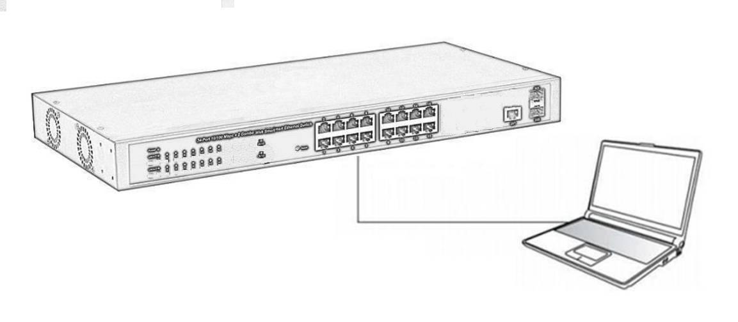
图7 连接PC到交换机

2.3 连接负载到交换机
交换机的1~16 端口都支持PoE供电功能，每个端口的最大输出功率是30W。您仅需把支持PoE供电的受电设备（例如网络电话，网络摄像头，无线终端等）通过网线连接到该交换机上，交换机就能给此受电设备提供供电。

第三章 登录交换机

3.1 连接到交换机
使用标准的5类或超5类网线（非屏蔽/屏蔽）把交换机和网络设备连接起来，如下图所示。交换机端口会自动适应（MDI / MDI-X、速度、双工）匹配设备进行连接。
请参考LED指示灯的指示说明，只有当Link/Act的灯常亮时，对应的的端口才算是正常连接。

3.2 登录管理界面
由于交换机提供基于Web的管理登录，您可以手动配置计算机的IP地址，登录到交换机管理界面。交换机的默认设置如下所示。
参数 | 默认值
默认的IP地址 | 192.168.2.1
默认的用户名 | admin
默认密码 | admin
您可以通过以下步骤登录到交换机的配置窗口：
- 将交换机连接到计算机的网卡接口。
- 交换机通上电源。
- 检查计算机的IP地址是否是该网段中：192.168.2.xxx (“xxx”的范围2~254)，如192.168.2.100。
- 打开浏览器，输入http://192.168.2.1，然后按“Enter”键。出现交换机登录窗口，如下图所示。
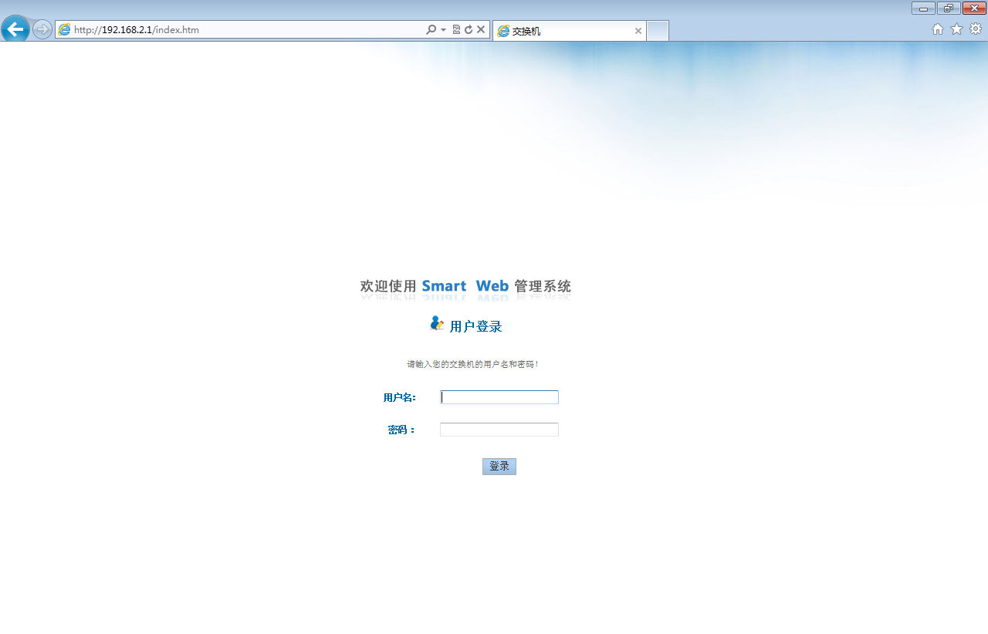
- 输入用户名和密码（出厂默认用户名admin，密码为admin），然后点击“登录”，就可登录到下面的交换机配置窗口。（语言：可在页面右上角点击“切换语言”切换到英文）
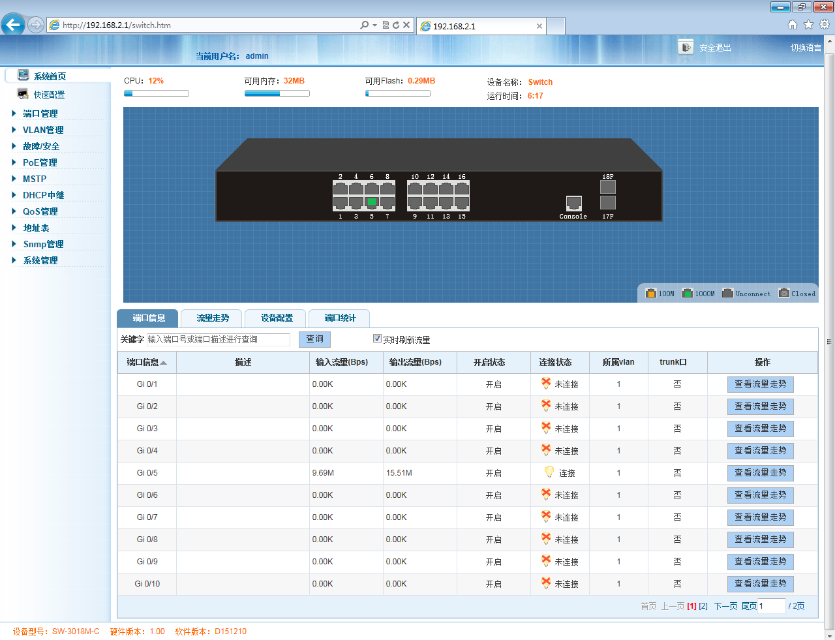

第四章 交换机配置
本章描述了如何使用基于网页的管理接口切换交换机软件配置管理功能。
在网页管理界面，左列显示了配置菜单，上方可以看到交换机系统信息，如内存、软件版本。最中间一行显示交换机的端口现状。绿色方块显示端口已连接设备，而黑色方块显示端口未连接。配置菜单下方，您可以看到一个工具栏，可进行端口信息、流量走势、设备配置、端口统计信息查看。
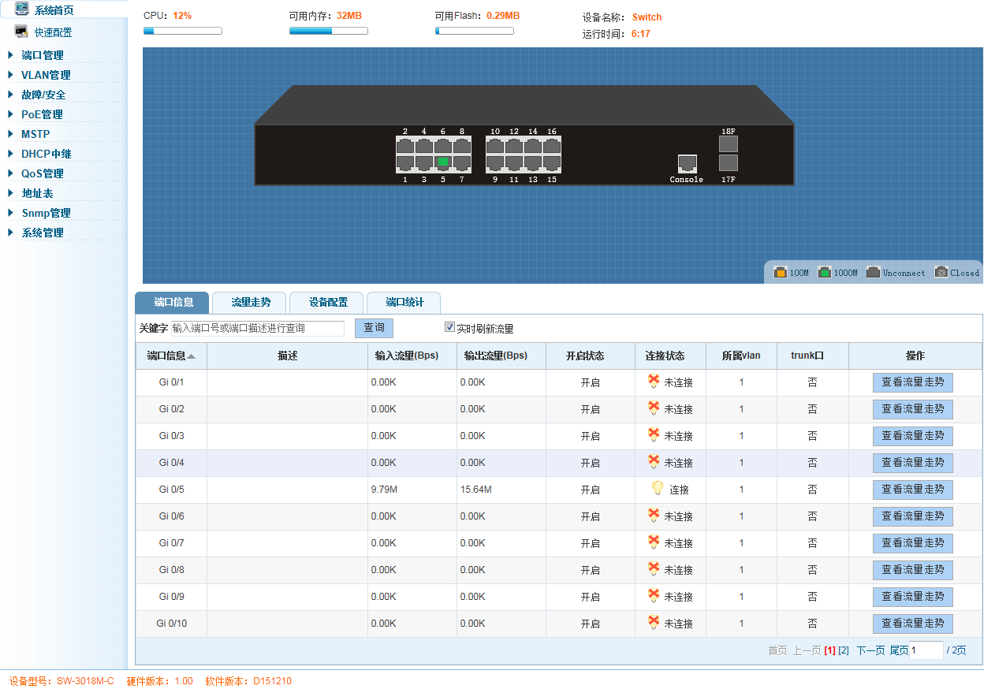

4.1 快速配置
在导航栏中选择“快速配置”，可在此模块中创建VLAN、将端口加入VLAN中、设置交换机基本信息以及修改登录密码。如下图：
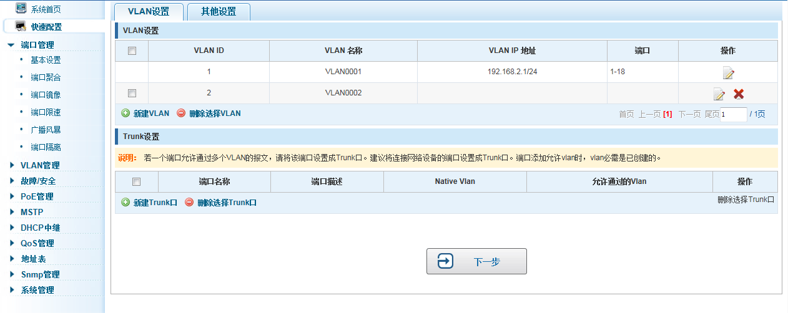

【参数说明】
参数 | 描述
VLAN ID | VLAN号，16GE默认VLAN 1
VLAN名称 | VLAN的标示
VLAN IP地址 | 管理此VLAN的ip地址
设备名称 | 交换机名称
管理VLAN | 交换机管理使用VLAN

【使用指导】
Native VLAN：作为Trunk，这个口要属于一个Native VLAN。所谓Native VLAN，就是指在这个接口上收发的UNTAG报文，都被认为是属于这个VLAN 的。显然，这个接口的缺省VLAN ID（即IEEE 802.1Q 中的PVID）就是Native VLAN 的VLAN ID。同时，在Trunk 上发送属于Native VLAN 的帧，则必然采用UNTAG 的方式。
许可 VLAN 列表：一个Trunk 口缺省可以传输本设备支持的所有VLAN（1－4094）的流量。但是，也可以通过设置Trunk口的许可VLAN 列表来限制某些VLAN 的流量不能通过这个Trunk 口。

【配置举例】
- VLAN设置：如创建VLAN 2 ,将端口8设置为Trunk口，Native VLAN为2。
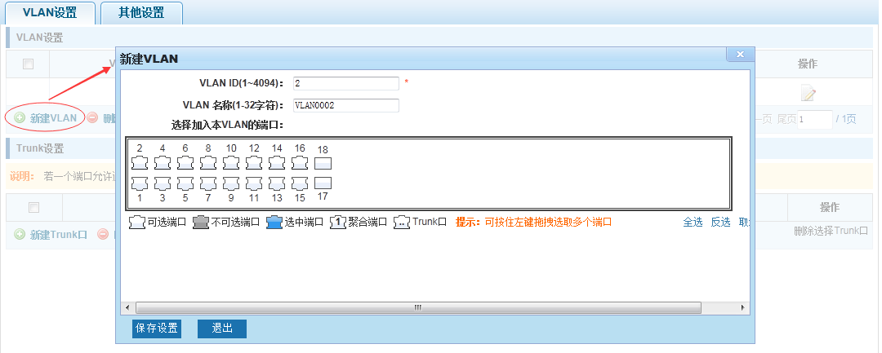
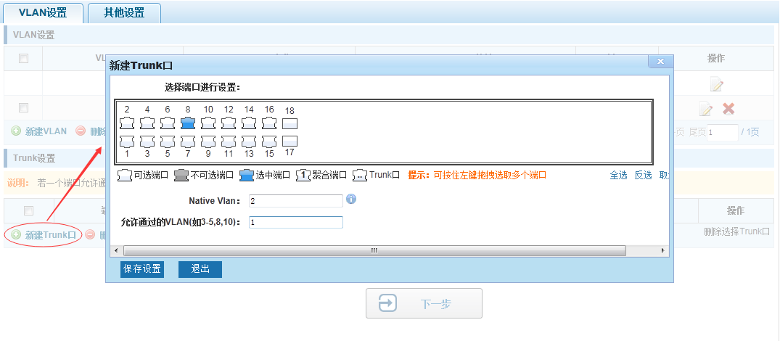
2) 点击“下一步”按钮，进入其他设置，如：将管理ip地址改为192.168.2.12，设备名称改为switch-123，默认网关及dns服务器设置为172.16.1.241，点击“保存设置”即可从新的地址登录。
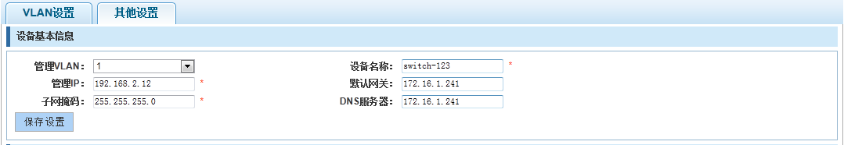
用192.168.2.12进行登录，设置新密码为1234,点击“完成”系统提示“设置成功”即可使用新密码登录。
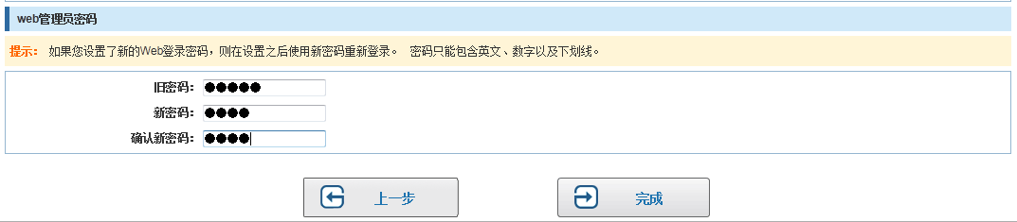

4.2 端口管理
在导航栏选择“端口管理”，您可以进行基本设置、端口聚合、端口镜像、端口限速和端口隔离等设置。
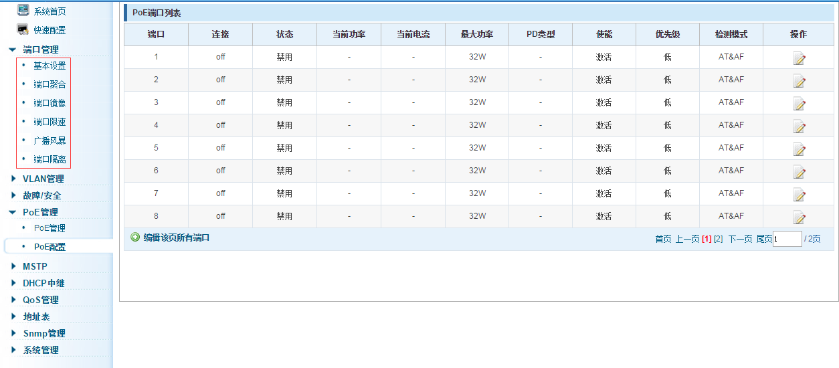

4.2.1 基本设置
在导航栏中选择“端口管理>基本设置”，可对面板上端口进行端口描述、端口速率、端口状态、工作模式、流量控制、交叉线序、巨型帧配置，如下图：
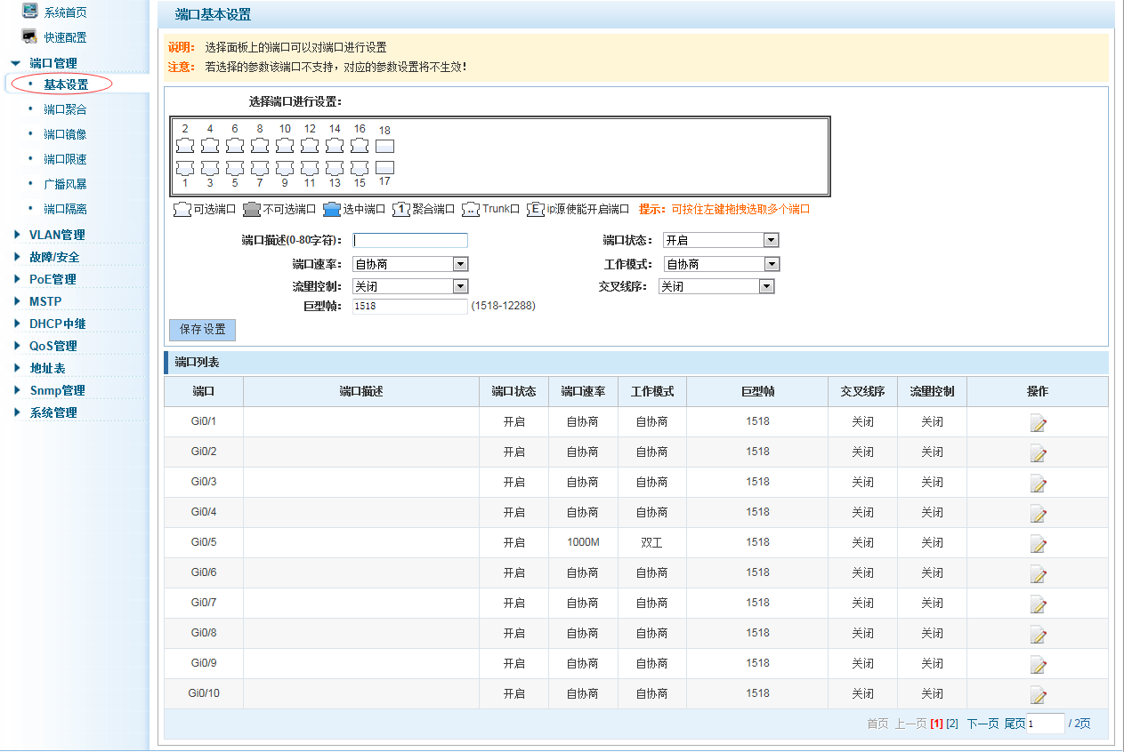

【参数说明】
参数 | 描述
端口 | 选择当前配置端口号
端口状态 | 选择是否关闭链路端口
流量控制 | 是否开启流控
端口速率 | 可选以下几种：  自动协商  10 M  100 M  1000 M
工作模式 | 可选择模式有以下几种：  自动协商  半双工  全双工
端口描述 | 对端口进行描述
巨型帧 | 设置巨型帧的长度，范围1518-12288
交叉线序 | 是否开启交叉线序

【使用指导】
开启流量控制需将自协商关闭，自协商关闭就是设置端口速率及工作模式；将端口速率设置超过端口实际速率，端口将掉线。

【配置举例】
如：将端口设置为10M、半双工、开启流量控制及交叉线序及端口状态。
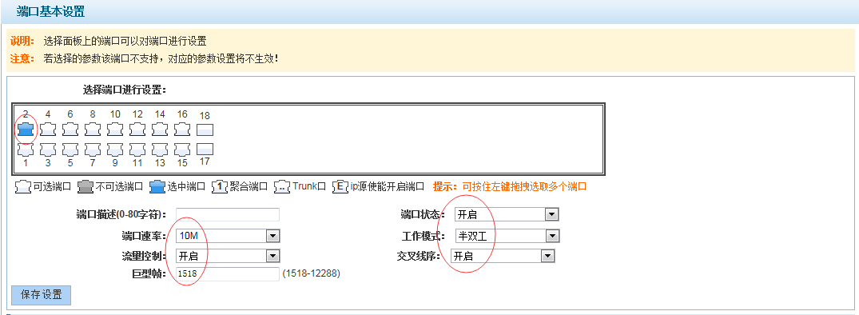

4.2.2 端口聚合
在导航栏中选择“端口管理>端口聚合”，可将多个物理口绑定到一个逻辑口来扩充端口带宽或实现带宽的冗余备份，如下图：
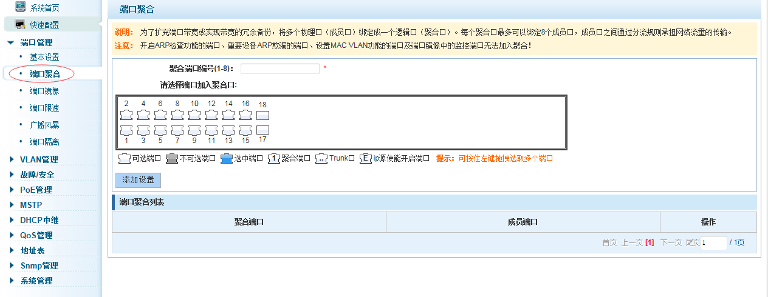

【参数说明】
参数 | 描述
聚合端口 | 16GE交换机可设置8个链路汇聚组，group_1到group_8
成员端口 | 为每个组添加自己的成员端口，且不能和其他组的成员重合

【使用说明】
开启ARP检查功能的端口、重要设备ARP欺骗的端口、设置Mac VLAN功能的端口及端口镜像中的监控端口无法加入聚合。

【配置举例】
如：设置端口9、10为聚合端口1，可让此聚合端口1与其他交换机聚合端口1相连来搭建交换机链路。
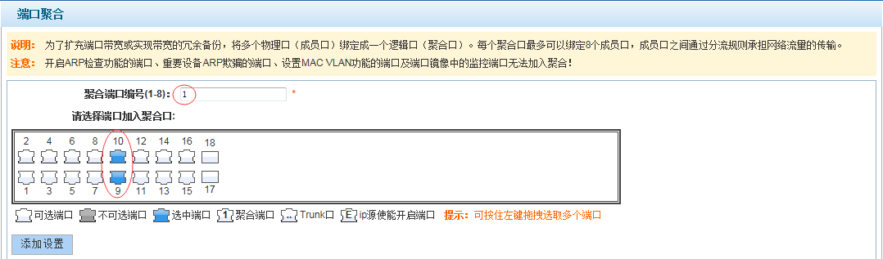

4.2.3 端口镜像
在导航栏选择“端口管理>端口镜像”，可将一个或多个源端口报文复制一份转发到一个目的端口中，如下图：
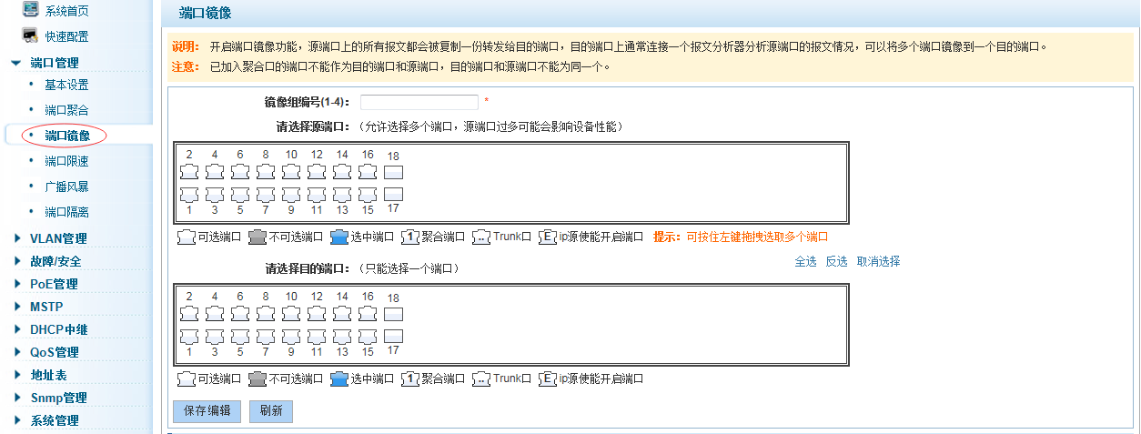

【参数说明】
参数 | 描述
源端口 | 对该端口的出入流量进行监管
目的端口 | 设置目的端口，将源端口的流量数据进行复制转发到报文分析器分析报文情况转发给目的端口
镜像组 | 范围1-4

【使用说明】
已加入聚合口的端口不能作为目的端口和源端口，目的端口和源端口不能为同一个。页面上配置后默认是对源端口出入流量进行监管。

【配置举例】
如：设置一镜像组用于端口10监管端口4、6、8端口出入流量情况
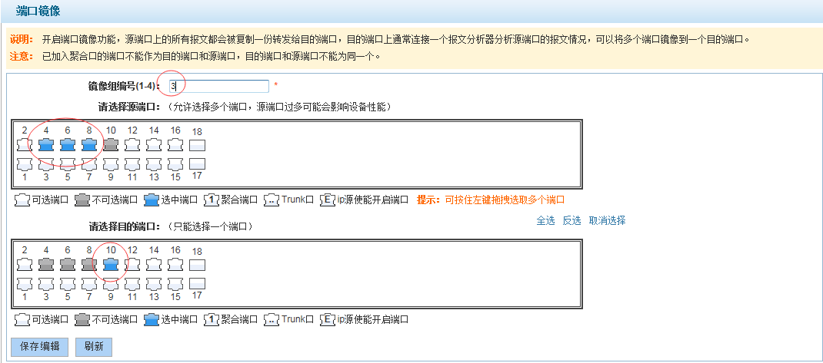

4.2.4 端口限速
在导航栏选择“端口管理>端口限速”，可对端口输出、输入限速，如下图：
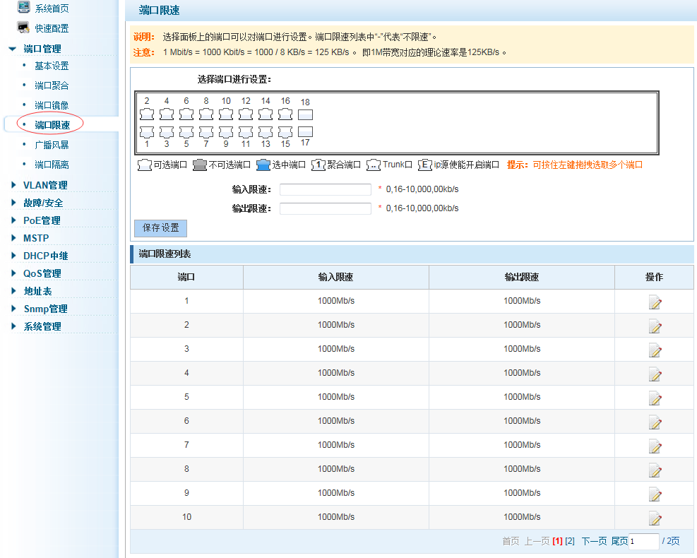

【参数说明】
参数 | 描述
输入限速 | 设置端口输入的速度
输出限速 | 设置端口输出的速度

【使用说明】
1 Mbit/s = 1000 Kbit/s = 1000 / 8 KB/s = 125 KB/s 。 即1M带宽对应的理论速率是125KB/s 。

【配置举例】
如：将端口9输入速率设置为6400 kb/s，将输出速率设置为3200 kb/s，点击“保存设置”即可。
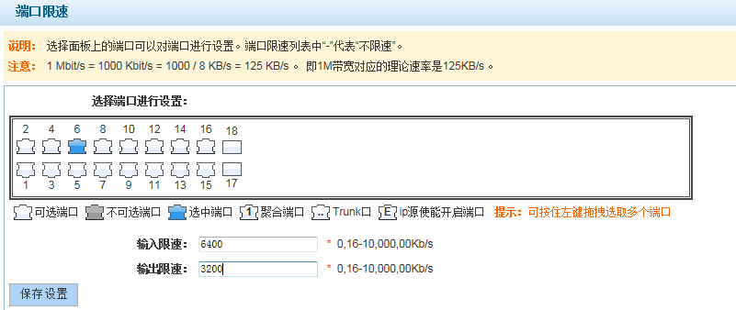

4.2.5 端口隔离
在导航栏选择“端口管理>端口端口隔离”，可设置一个端口隔离一个或多个端口，如下图：
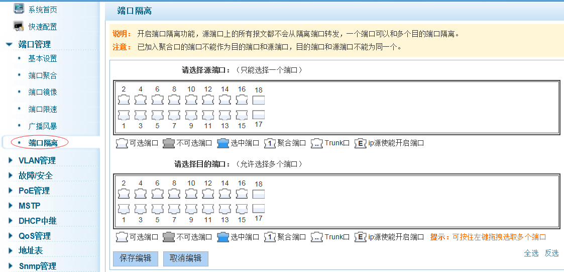

【参数说明】
参数 | 描述
源端口 | 选择一个端口，以配置隔离端口
隔离端口 | 将被隔离的端口

【使用说明】
开启端口隔离功能，源端口上的所有报文都不会从隔离端口转发，一个端口可以和多个目的端口隔离；
已加入聚合口的端口也能作为目的端口和源端口，目的端口和源端口不能为同一个。

【配置举例】
如：将端口2，隔离端口3、4、5、6，设置好以后点击“保存编辑”
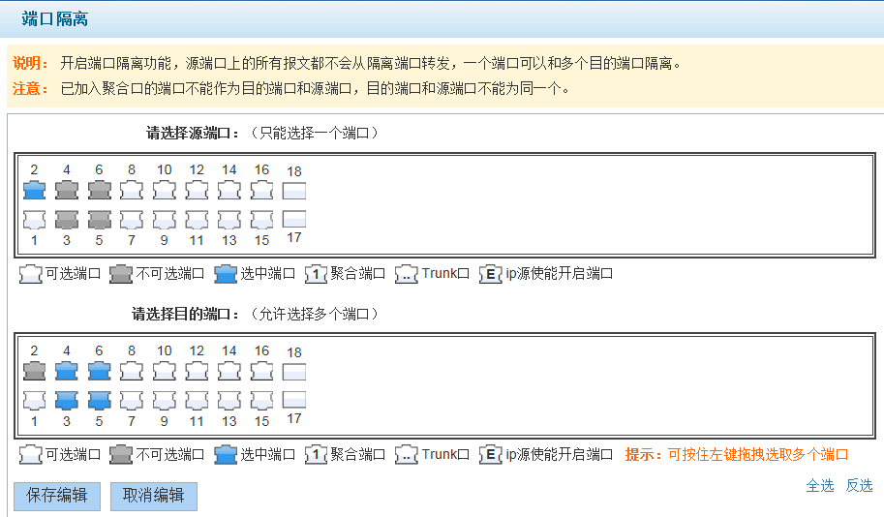
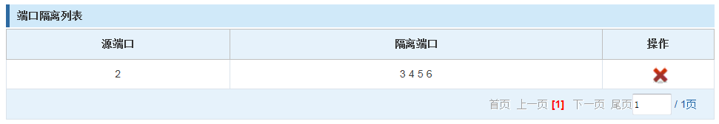
配置成功后，端口2所发出的包不能在3/4/5/6端口上进行转发，但是3/4/5/6端口发出的报文可在端口2上进行转发，如需不能转发需在3/4/5/6端口上分别进行配置。

4.3 VLAN管理
在导航栏选择“VLAN管理”，您可以进行VLAN管理、Trunk口设置和Hybrid口设置等设置。
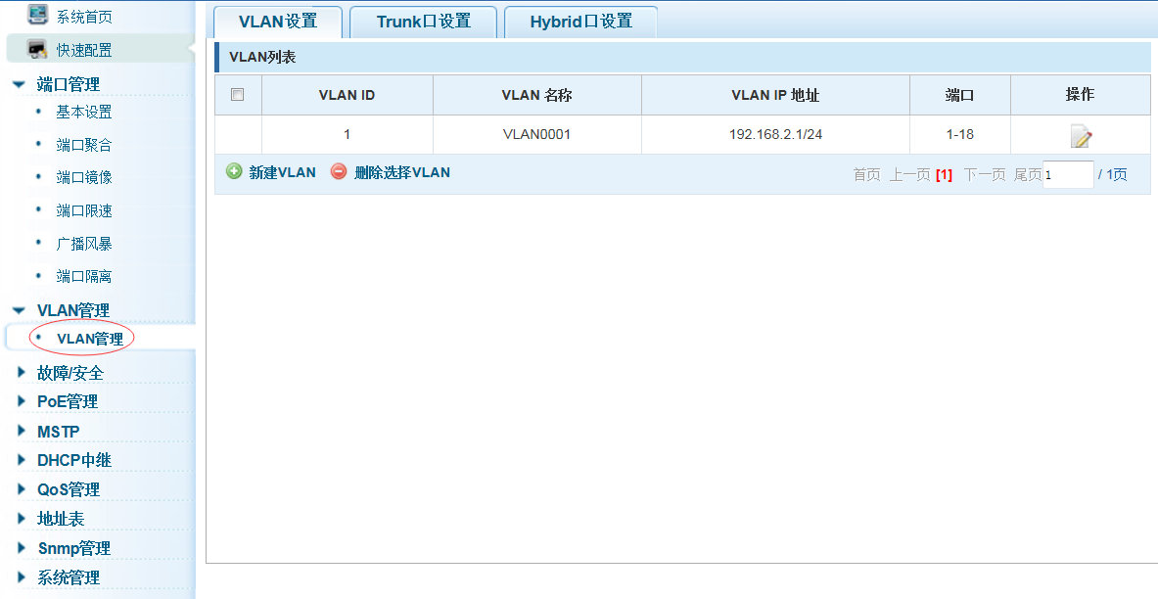

4.3.1 VLAN设置
在导航栏中选择“VLAN管理”，可创建VLAN并将端口设置到VLAN中（端口默认状态为access模式），如下图：
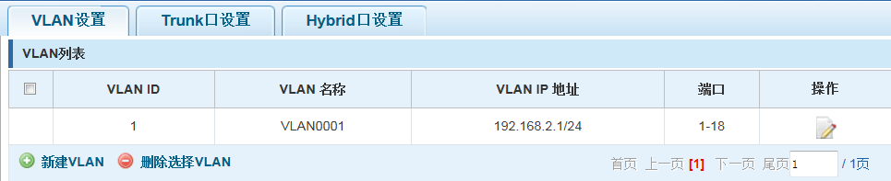

【参数说明】
参数 | 描述
VLAN ID | VLAN号，16GE默认VLAN 1
VLAN名称 | VLAN的标示
VLAN IP地址 | 管理此VLAN的ip地址

【使用说明】
管理VLAN、default VLAN不能被删除。添加端口为access口，access模式下端口只能为一个VLAN的成员。

【配置举例】
如：让连接交换机下pc1、pc2不能相互访问，及将其中一个pc连接端口属于VLAN 2中，新建VLAN设置，如下图：
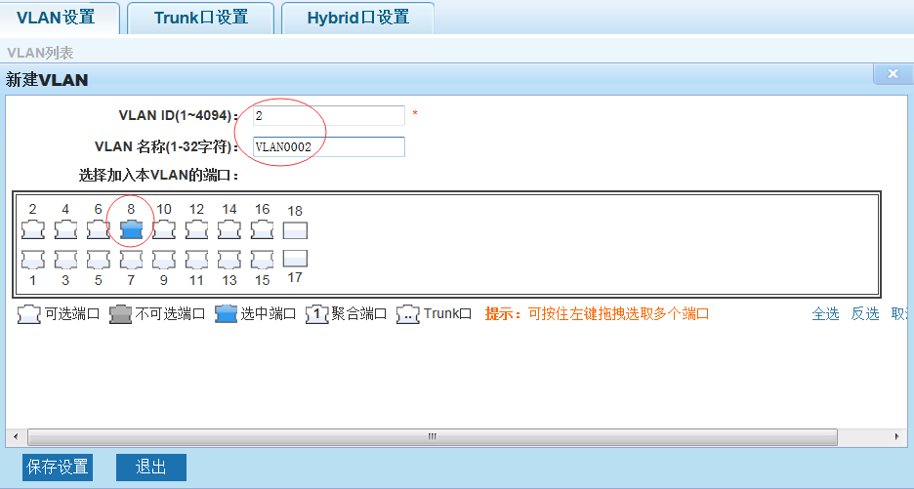
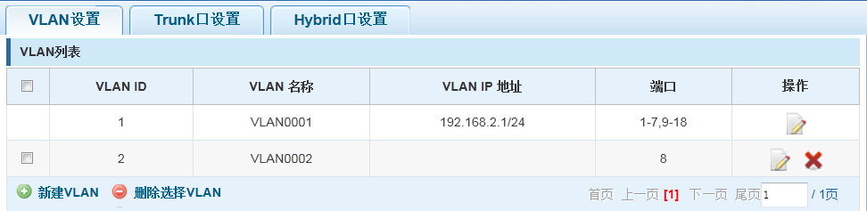可点击页面操作中编辑、删除按钮进行相应操作。

4.3.2 Trunk口设置
在导航栏中选择“VLAN管理>Trunk口设置”，可将端口设置为Trunk口。
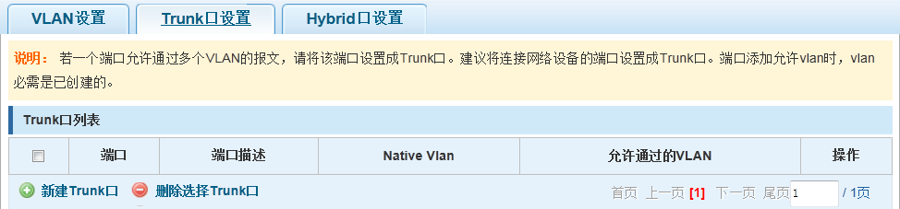

【参数说明】
参数 | 描述
Native VLAN | 只可设置一个
允许通过的VLAN | 可设置多个

【使用指导】
Native VLAN：作为Trunk，这个口要属于一个Native VLAN。所谓Native VLAN，就是指在这个接口上收发的UNTAG报文，都被认为是属于这个VLAN 的。显然，这个接口的缺省VLAN ID（即IEEE 802.1Q 中的PVID）就是Native VLAN 的VLAN ID。同时，在Trunk 上发送属于Native VLAN 的帧，则必然采用UNTAG 的方式。
许可 VLAN 列表：一个Trunk 口缺省可以传输本设备支持的所有VLAN（1－4094）的流量。但是，也可以通过设置Trunk口的许可VLAN 列表来限制某些VLAN 的流量不能通过这个Trunk 口。

【配置举例】
如：PVID=VLAN2
PC1：192.168.2.122，端口8, access VLAN2。
PC2：192.168.2.123，端口9, Trunk allowed VLAN 1-2。
PC3：192.168.2.124，端口10, access VLAN1（默认下端口属于VLAN1）让PC2能PING通PC1，不能PING通PC3。
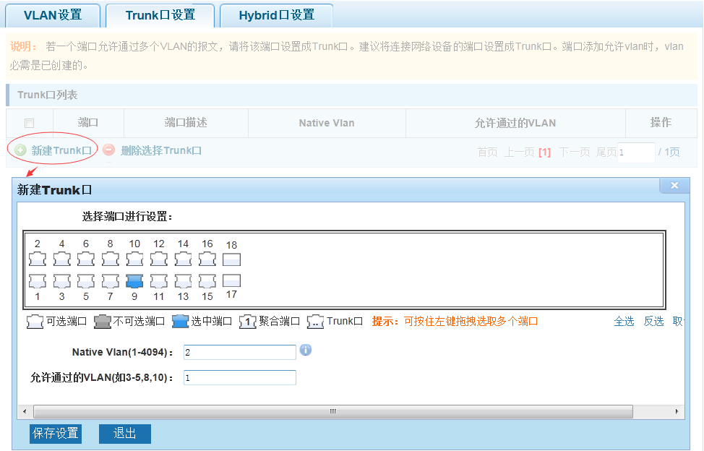

4.3.3 Hybrid口设置
在导航栏中选择“VLAN管理>Hybrid口设置”，可将端口设置为带tag和不带tag的Hybrid口，如下图：
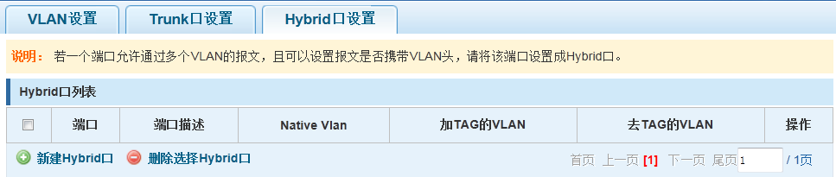

【参数说明】
----

【使用说明】
Hybrid端口收报文：
收到一个报文,判断是否有VLAN信息：如果没有则打上端口的PVID，并进行交换转发，如果有则判断该Hybrid端口是否允许该VLAN的数据进入：如果可以则转发，否则丢弃(此时端口上的untag配置是不用考虑的，untag配置只对发送报文时起作用)
Hybrid端口发报文：
1、判断该VLAN在本端口的属性（disp interface 即可看到该端口对哪些VLAN是untag， 哪些VLAN是tag）。
2、如果是untag则剥离VLAN信息，再发送，如果是tag则直接发送。

【配置举例】
如：创建VLAN 10、VLAN 20 ，将端口1 Native VLAN 设置为10，去tag的VLAN为10、20，将端口2 Native VLAN 设置为20，去tag的VLAN为10、20。
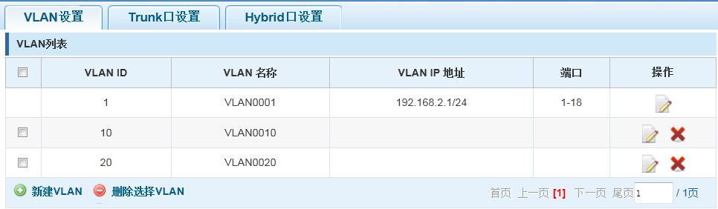
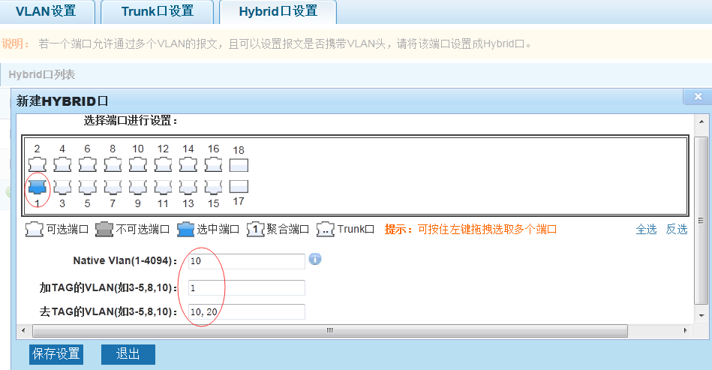
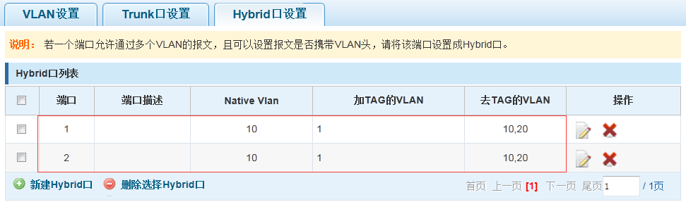
此时inter e0/1和inter e0/2下的所接的PC是可以互通的，但互通时数据所走的往返VLAN是不同的。
pc1所发出的数据，由inter0/1所在的pvid VLAN10封装VLAN10的标记后送入交换机，交换机发现inter e0/2允许VLAN 10的数据通过，于是数据被转发到inter e0/2上，由于inter e0/2上VLAN 10是untagged的，于是交换机此时去除数据包上VLAN10的标记，以普通包的形式发给pc2，此时pc1->p2走的是VLAN10。
再来分析pc2给pc1回包的过程，pc2所发出的数据，由inter0/2所在的pvid VLAN20封装VLAN20的标记后送入交换机，交换机发现inter e0/1允许VLAN 20的数据通过，于是数据被转发到inter e0/1上，由于inter e0/1上VLAN 20是untagged的，于是交换机此时去除数据包上VLAN20的标记，以普通包的形式发给pc1，此时pc2->pc1走的是VLAN20。

4.4 故障/安全
在导航栏选择“故障/安全”，您可以进行防攻击、通路检测和ACL访问控制等设置。
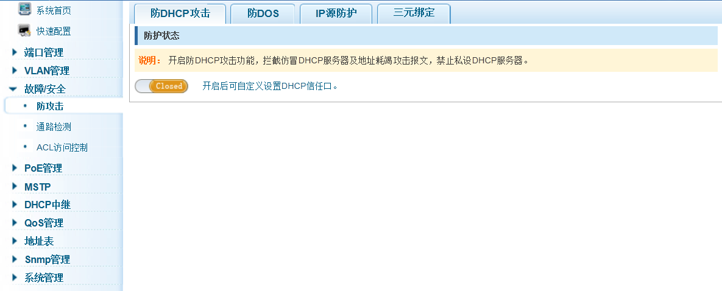

4.4.1 防攻击

4.4.1.1 防DHCP攻击
在导航栏中选择“故障/安全> 防攻击>防dhcp攻击”，开启防DHCP攻击功能，拦截仿冒DHCP服务器及地址耗竭攻击报文，禁止私设DHCP服务器，如下图：
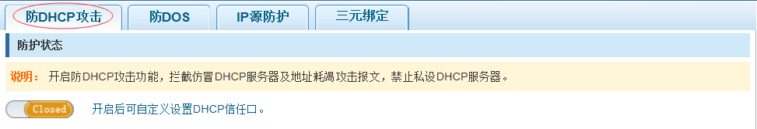

【参数说明】
----

【使用说明】
DHCP信任端口配置，选择端口作为信任端口。禁止DHCP方式申请地址，选择端口后保存，可禁用该端口的此项功能。
开启DHCP防攻击功能，需将DHCP防护vlan同时进行设置，其他功能才生效。

【配置举例】
如：1.将dhcp snooping打开
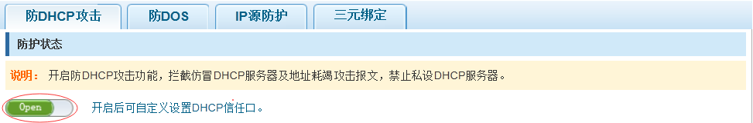
- 设置dhcp snooping vlan
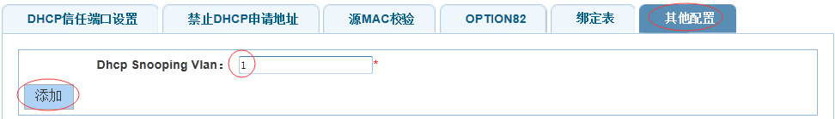
- 设置连接路由器10端口为信任，再将12端口设置为抑制，点击“保存配置”设置成功。
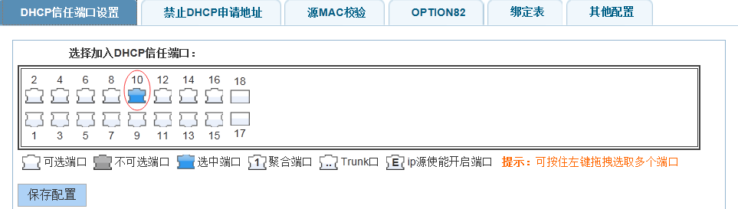
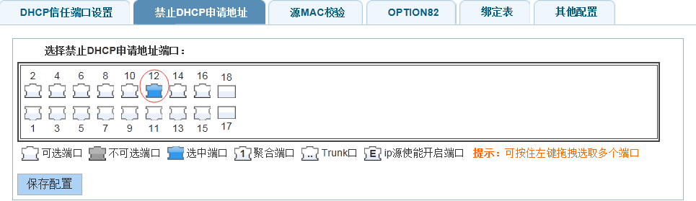
- 效验源mac F0:DE:F1:12:98:D2，将服务器设置为192.168.2.1
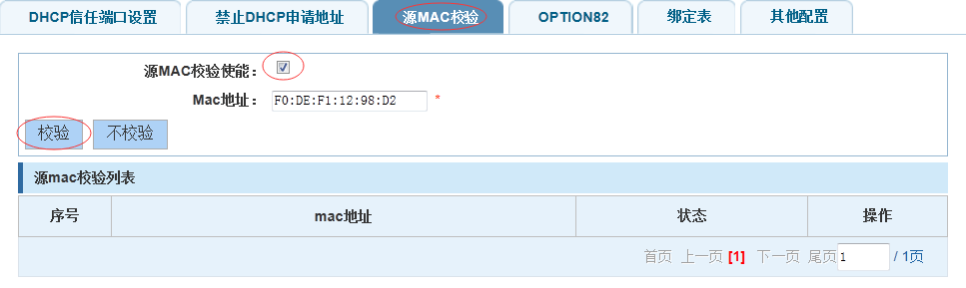
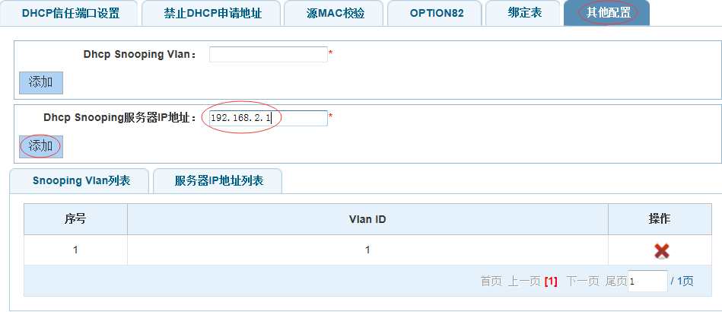
- 设置option82信息
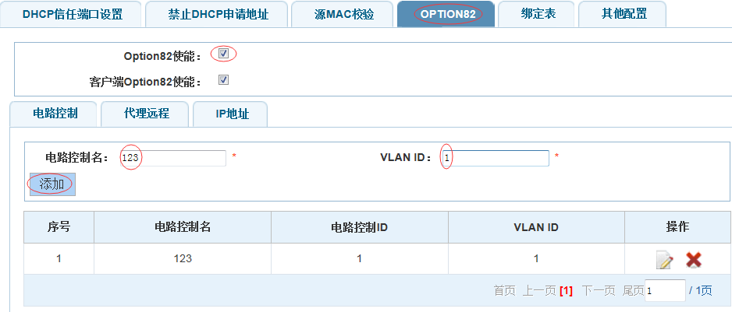
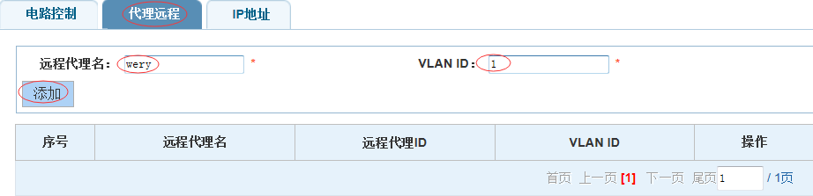
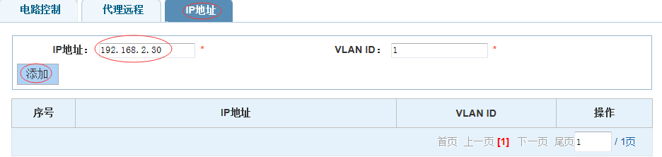
- 将端口7进行绑定
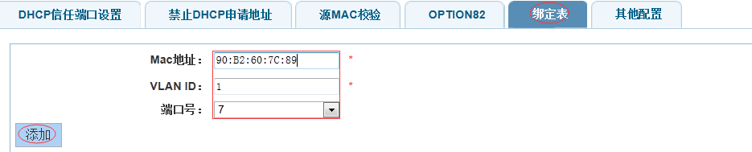

4.4.1.2 防DOS攻击
在导航栏中选择“故障/安全>防攻击>防DOS攻击”，开启防DOS攻击功能，拦截Land攻击报文、非法TCP报文，确保设备或服务器主机向合法用户提供正常的服务，如下图：
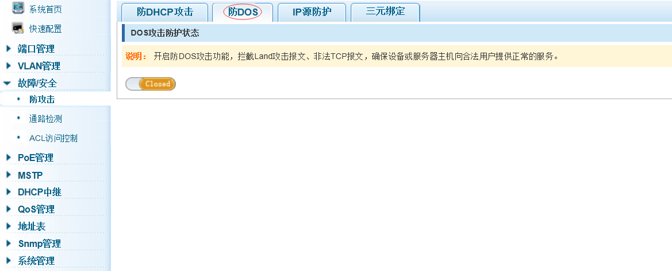

【参数说明】
----

【使用说明】
开启防DOS攻击功能，拦截Land攻击报文、非法TCP报文，确保设备或服务器主机向合法用户提供正常的服务。

【配置举例】
如：开启防DOS攻击
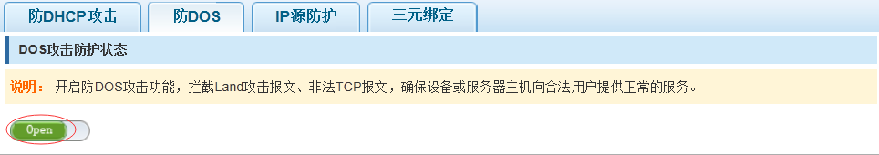

4.4.1.3 IP源防护
在导航栏中选择“故障/安全> 防攻击>IP源防护”，通过源防护端口使能，可以对端口转发的报文进行过滤控制，防止非法报文通过端口，从而限制了对网络资源的非法使用，提高了端口的安全性，如下图：
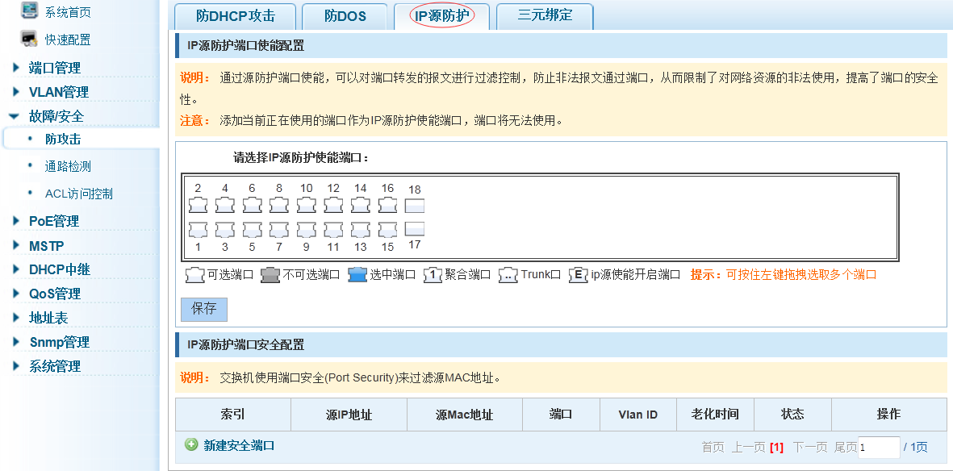

【参数说明】
-----

【使用说明】
添加当前正在使用的端口作为IP源防护使能端口，端口将无法使用。

【配置举例】
如：需先将ip源防护使能端口打开，再进行绑定，选择需要防护端口，点击保存。
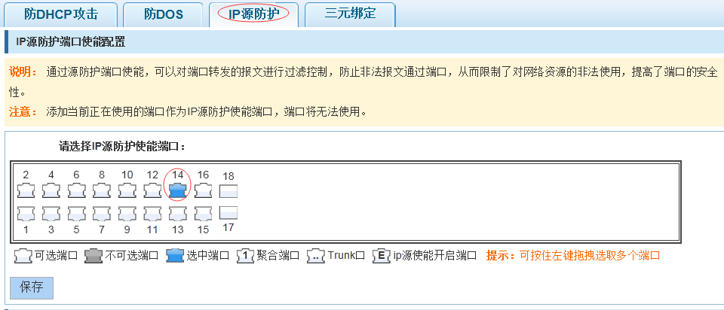
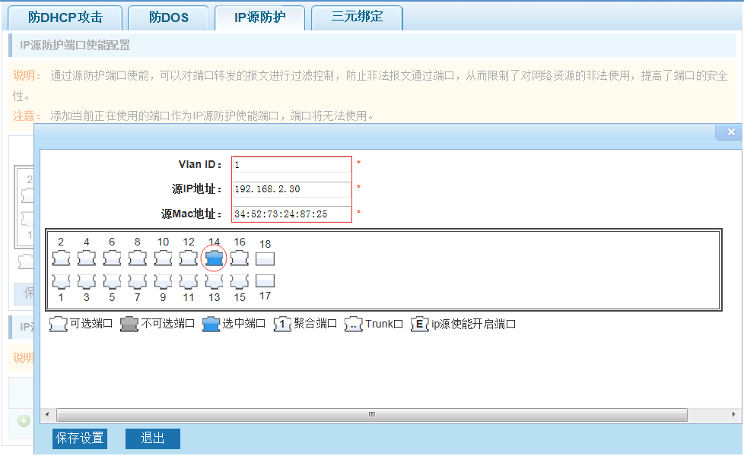

4.4.1.4 三元绑定
在导航栏中选择“故障/安全>防攻击>三元绑定”，自动探测出基于端口的IP地址，mac地址的映射关系，然后实现一键绑定的功能，如下图：
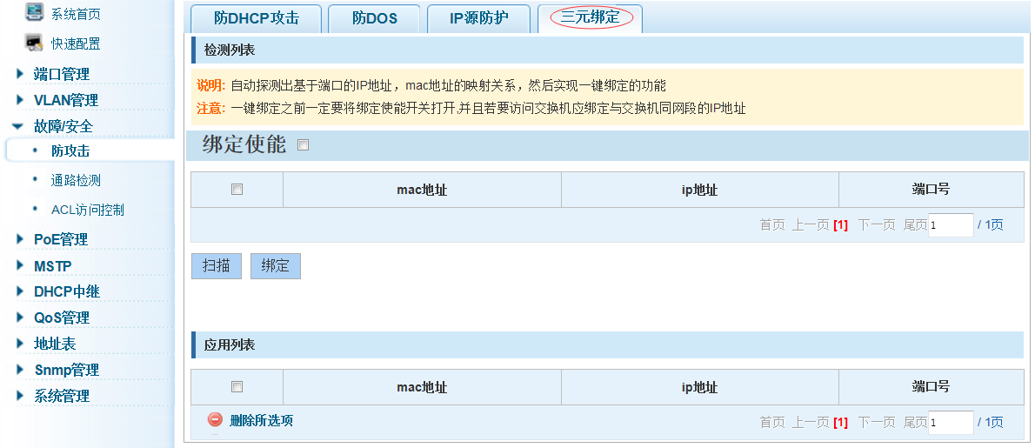

【参数说明】
-----

【使用说明】
一键绑定之前一定要将绑定使能开关打开,并且若要访问交换机应绑定与交换机同网段的IP地址。

【配置举例】
如：需将先绑定使能开启，一键绑定端口7
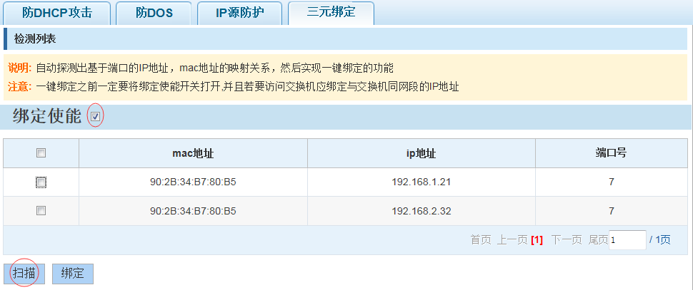
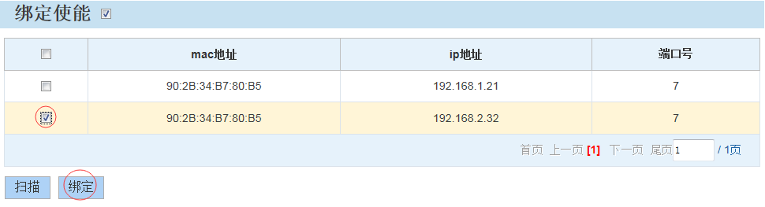
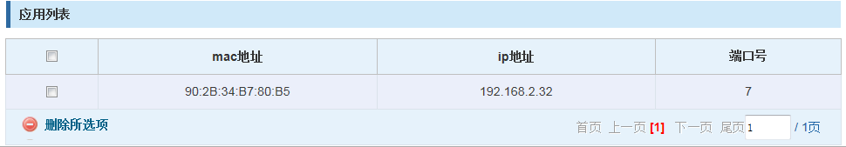
可勾选删除选项。

4.4.2 通路检测

4.4.2.1 ping检测
在导航栏中选择“故障/安全> 通路检测”，可查看是否可ping通此ip地址，如下图：
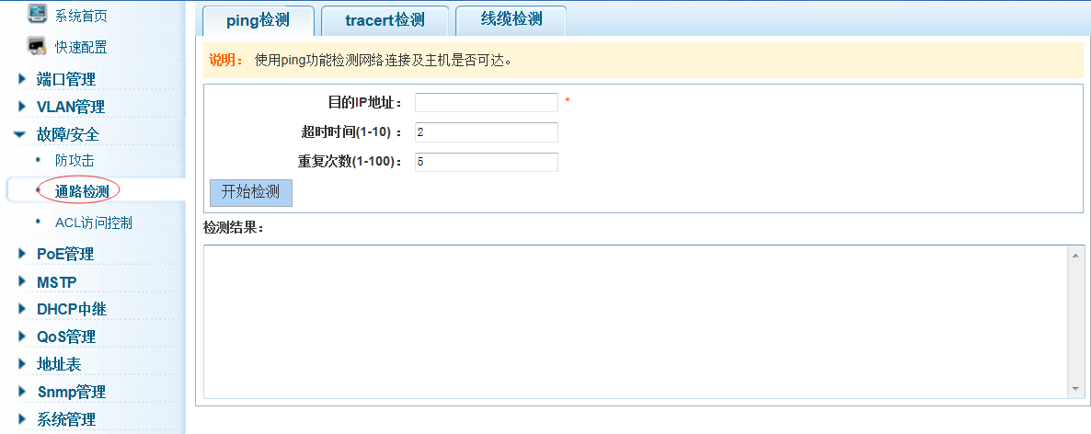

【参数说明】
参数 | 描述
目的ip地址 | 填入需检测的ip地址
超时时间 | 范围1-10
重复次数 | 检测次数

【使用说明】
使用ping功能检测网络连接及主机是否可达。

【配置举例】
如：PING 连接pc的ip地址
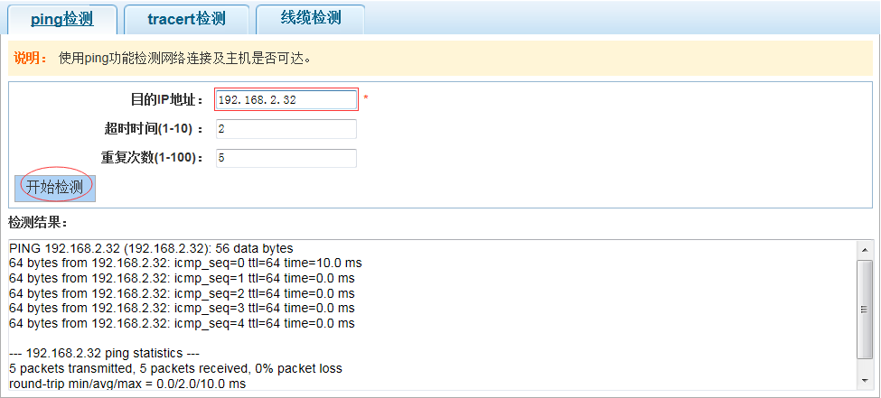

4.4.2.2 tracert检测
在导航栏中选择“故障/安全>通路检测>tracert”，可以检测出到目的地所经过的网关，如下图：
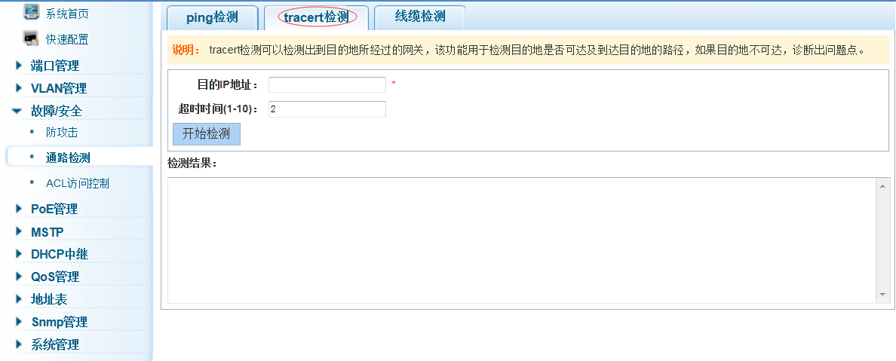
【参数说明】
参数 | 描述
目的ip地址 | 填入需检测的ip地址
超时时间 | 范围1-10

【使用说明】
该功能用于检测目的地是否可达及到达目的地的路径，如果目的地不可达，诊断出问题点。

【配置举例】
如：检测目的ip192.168.2.32
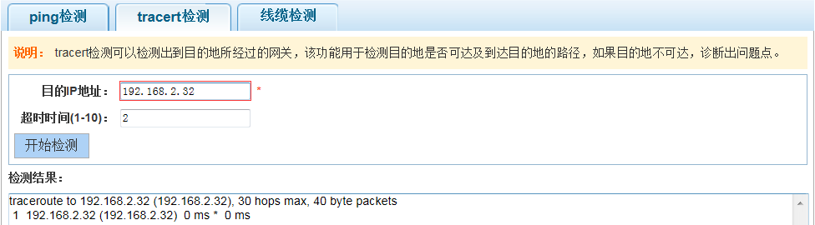

4.4.2.3 线缆检测
在导航栏中选择“故障/安全>通路检测>线缆检测”，可以检测连接设备状态，如下图：
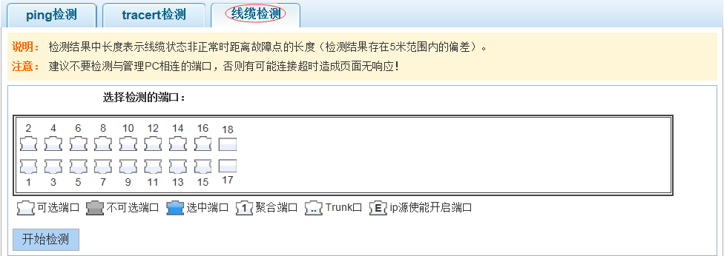

【参数说明】
-----

【使用说明】
----
【配置举例】
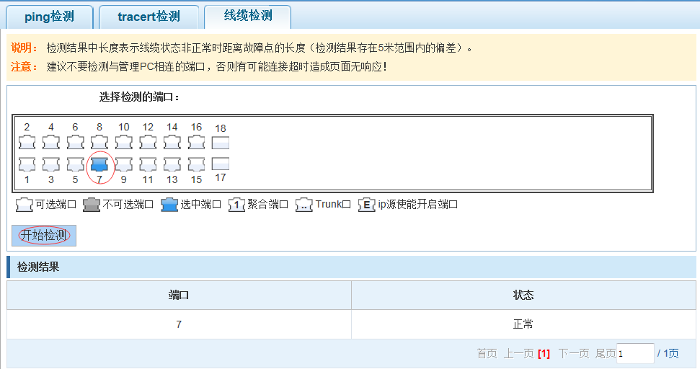

4.4.3 ACL访问控制
在导航栏中选择“故障/安全>ACL访问控制”，可应用ACL规则到端口中并设置生效时间
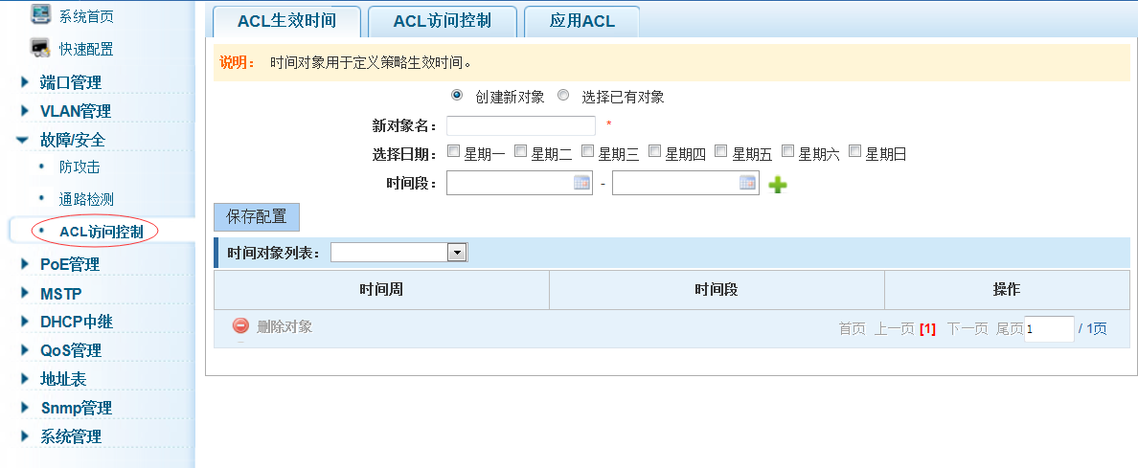

【参数说明】
参数 | 描述
目的ip地址 | 填入需检测的ip地址
超时时间 | 范围1-10

【使用说明】
ACL规则是有先后顺序的，排在前面的规则会优先匹配。如果策略条目很多，操作时间会相对变长。
基本原则：
1、按顺序执行，只要有一条满足，则不会继续查找
2、隐含拒绝，如果都不匹配，那么一定匹配最后的隐含拒绝条目，思科默认的
3、任何条件下只给用户能满足他们需求的最小权限
4、不要忘记把ACL应用到端口上

【配置举例】
如：测试生效时间为星期一到星期五每天9点到18点，设置端口1-8不能访问网络
步骤：建ACL生效时间--建ACL规则--应用到端口
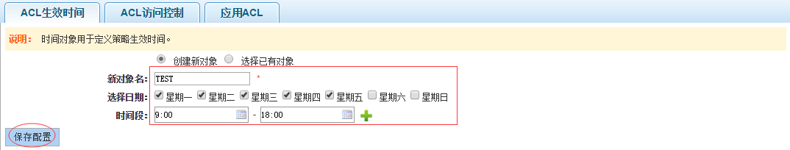
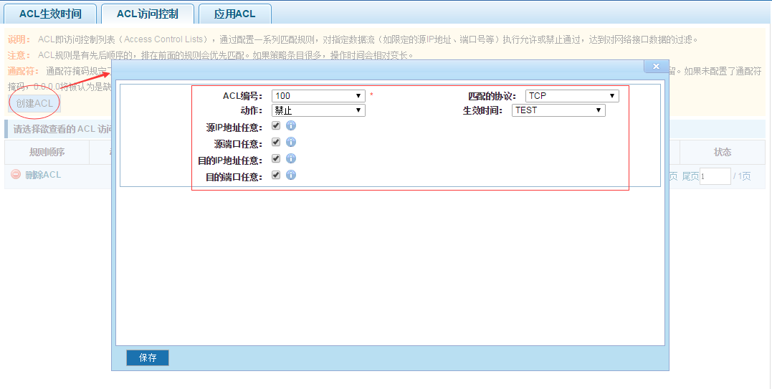
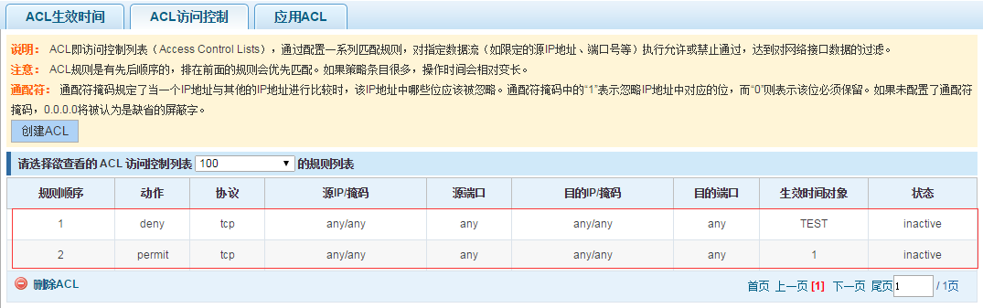
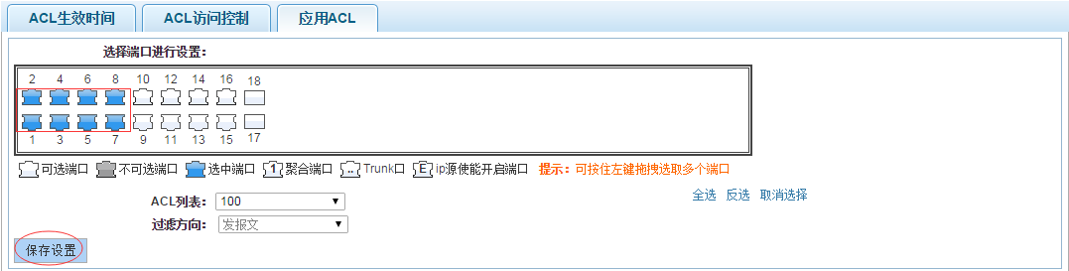
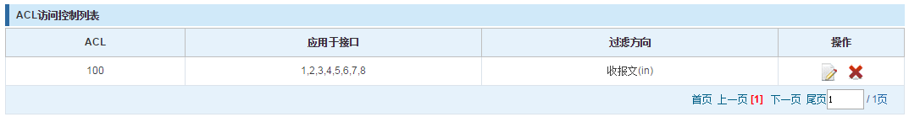

4.5 POE 管理
在导航栏选择“POE管理”，您可以进行POE管理和POE配置等设置。
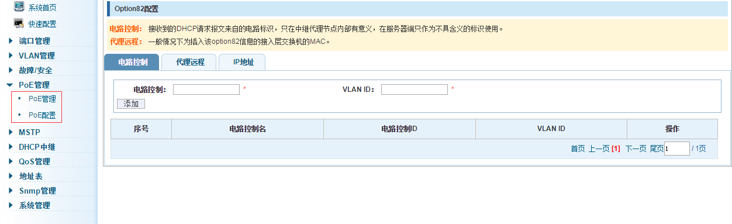

4.5.1 POE管理

4.5.1.1 高级管理
在导航栏选择“POE管理>高级管理”，可查看POE状态信息及设置配置。如下图：
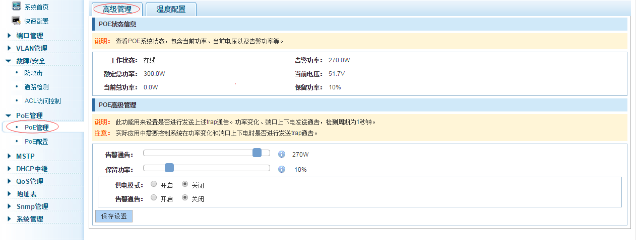
【参数说明】
参数 | 描述
供电模式 | 选择PSE供电的模式
告警功率 | 配置的告警门限
保留功率 | 配置保留功率
告警通告 | 配置告警通告状态，

【使用说明】
实际应用中需要控制系统在功率变化和端口上下电时是否进行发送trap通告。接收Trap通告需将Snmp开启，并设置trap目标主机。

【配置举例】
如：将告警通告设置为245 W，保留功率为15%，供电模式和告警通告都开启；
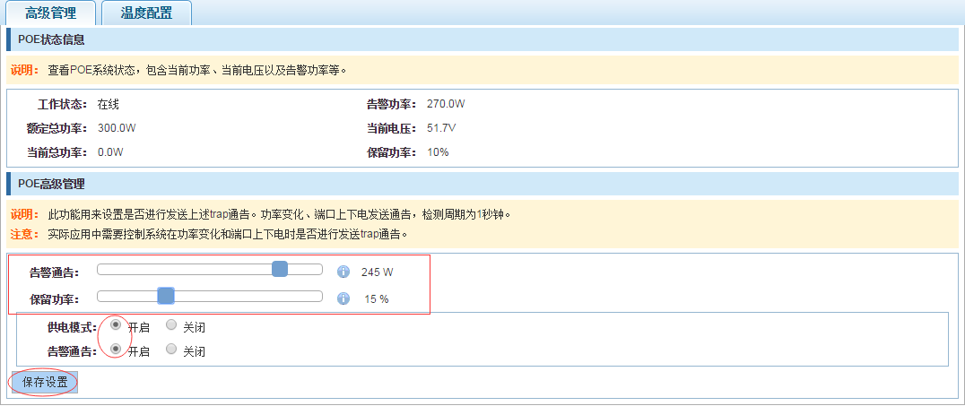

4.5.1.2温度配置
在导航栏选择“POE管理>高级管理”，可设置POE芯片的告警阀值。如下图：
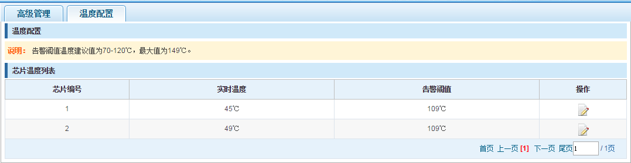
【参数说明】
参数 | 描述
告警阈值 | 配置温度告警门限,范围70-149

【使用说明】
接收Trap通告需将Snmp开启，并设置trap目标主机。

【配置举例】
如：将芯片1告警阀值设置为100，芯片2告警阀值设置为80。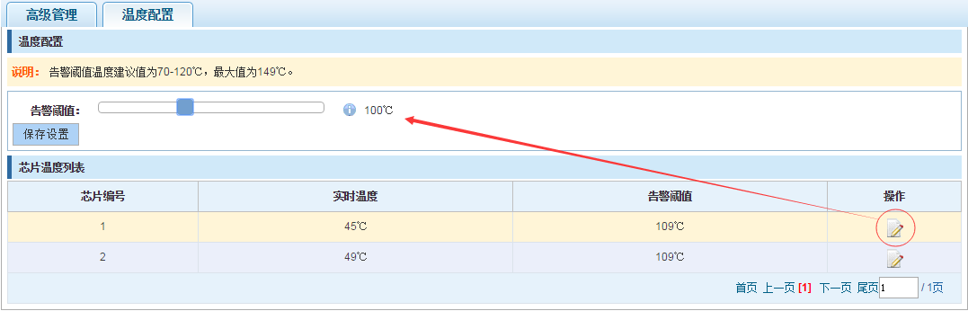
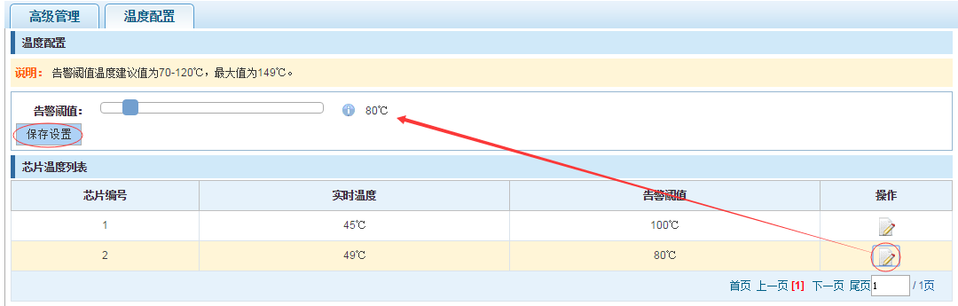

4.5.2 POE端口配置
在导航栏选择“POE管理>POE配置”，可对端口POE进行设置。如下图：
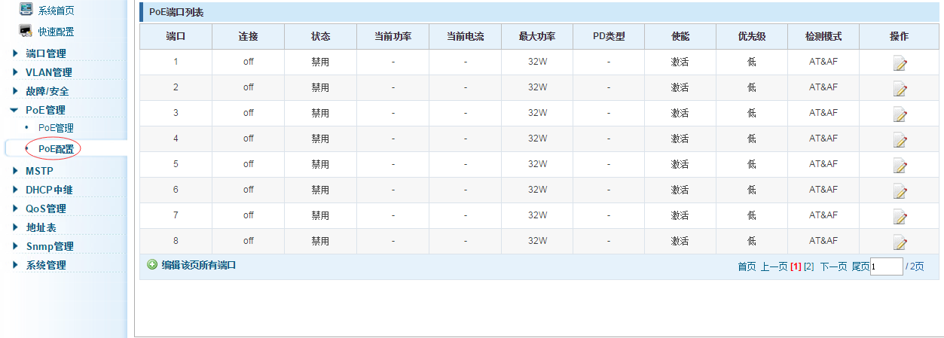
【参数说明】
参数 | 描述
最大功率 | 选择配置的端口的最大功率
使能 | 选择配置的使能状态
优先级 | 配置端口的优先级，当负载超过POE最大功率时，优先级低的端口下设备将先掉线
检测模式 | 配置端口的检测模式

【使用说明】
接收Trap通告需将Snmp开启，并设置trap目标主机。

【配置举例】
如：将8口端口使能打开，设置最大功率为23 W、检测模式为AF、优先级为高。
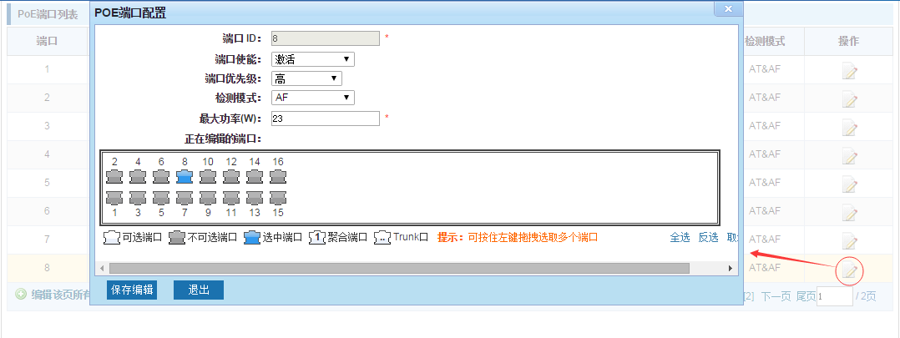

4.6 MSTP
在导航栏选择“MSTP”，您可以进行MSTP域和MSTP桥/端口等设置。
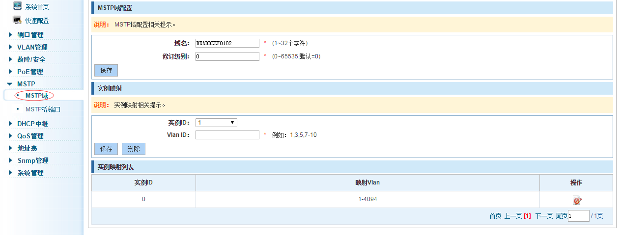

4.6.1 MSTP域
在导航栏选择“MSTP>MSTP域”，可修改域及域名，添加实例映射到VLAN。如下图：
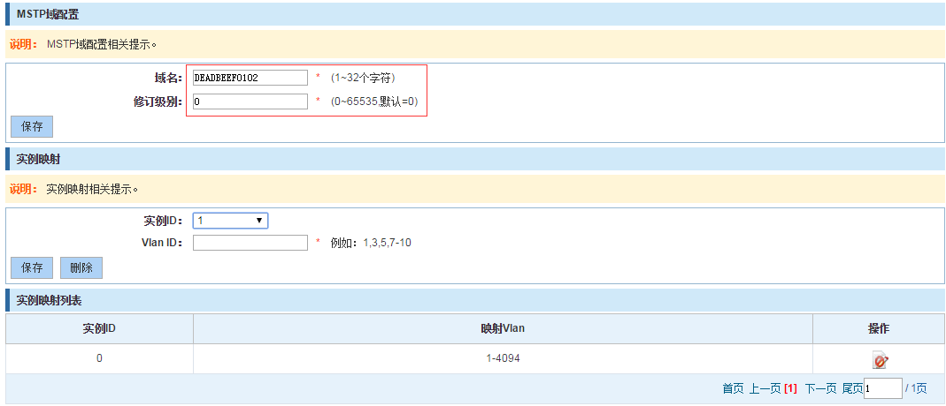
【参数说明】
参数 | 描述
域名 | 配置域的名称
修订级别 | 配置修订级别参数
实例ID | 选择配置实例ID号
VLAN ID | 配置实例映射的VLAN

【使用说明】
一个实例只能映射到一个VLAN，实例和VLAN是一一对应的关系。

【配置举例】
如： 将域改为DEADBEEF0102，域名为123，实例4映射到VLAN 2中，需先创建VLAN 2
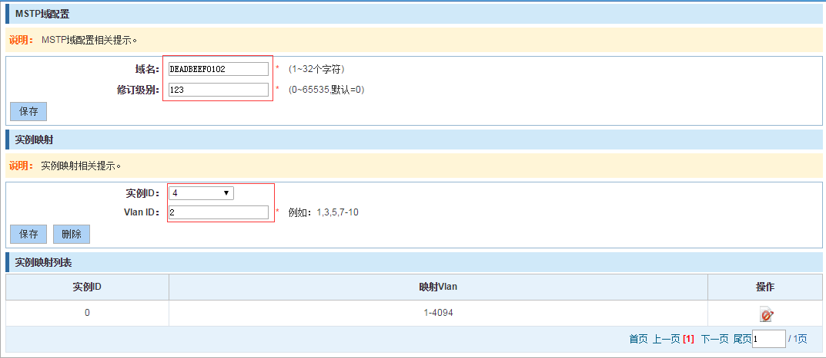

4.6.2 MSTP桥/端口
在导航栏选择“MSTP>MSTP桥/端口”，可对桥、端口进行相关配置，如下图：
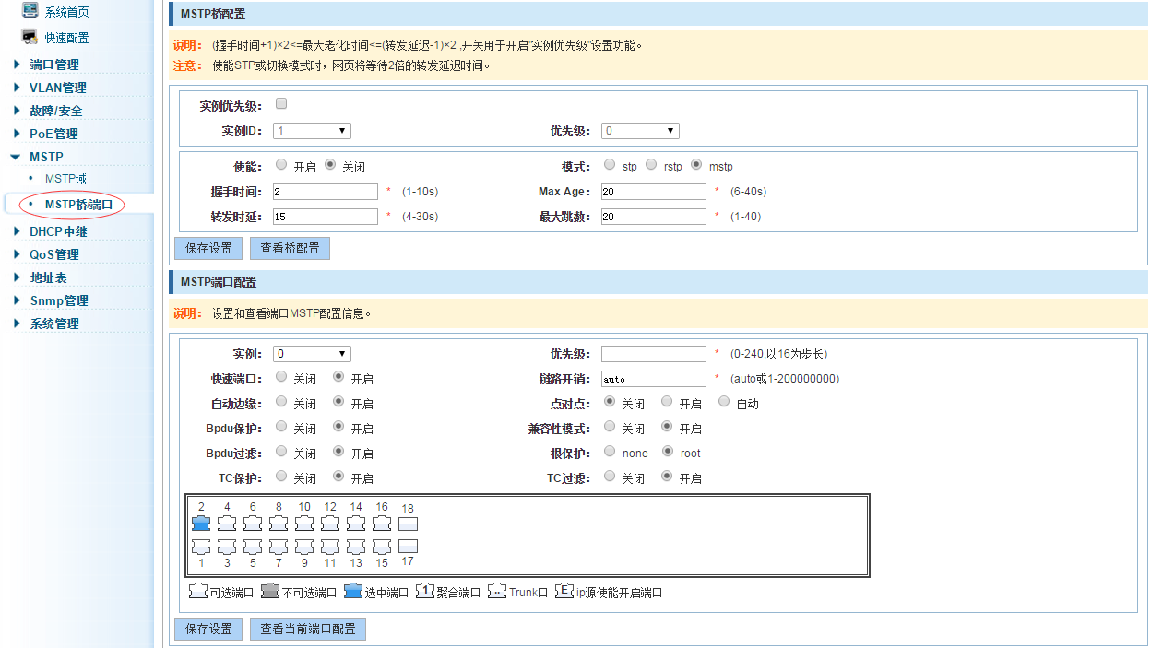
【参数说明】
参数 | 描述
实例优先级 | 是否开启实例优先级设置
实例ID | 选择已创建的实例id进行配置
使能 | 是否开启桥STP功能
桥优先级 | 设置桥实例优先级，默认桥实例优先级为32768
模式 | 模式分为：STP、RSTP、MSTP
握手时间 | 交换机发送BPDU报文的时间间隔
最大老化时间 | 端口在该时间内未收到报文，会发起拓扑改变
转发延迟 | 端口的状态切换时间
端口优先级 | 设置端口实例优先级，默认为128，必须输入16的倍数，范围0-240
链路开销 | 配置端口的开销
快速端口 | 选择配置的状态
自动边缘 | 选择配置的状态
点对点 | 选择配置的状态
Bpdu保护 | 选择配置的状态
Bpdu过滤 | 选择配置的状态
兼容性模式 | 选择配置的状态
跟保护 | 选择配置的状态
TC保护 | 选择配置的状态
TC过滤 | 选择配置的状态

【使用说明】
(1) 2*(握手时间 + 1)<= 最大老化时间<= 2*(转发延迟 - 1)
(2) 使能STP时，网页将等待2倍的转发延迟时间

【配置举例】
如：1）开启stp，配置已创建的实例优先级，配置时间参数，将模式设为mstp
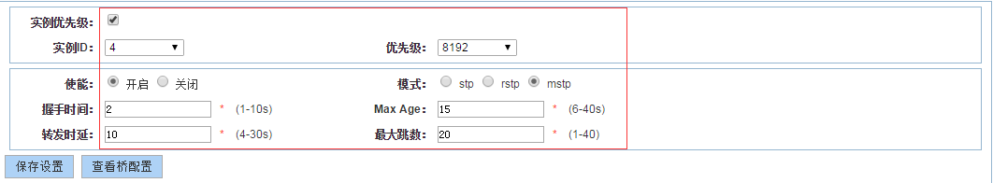
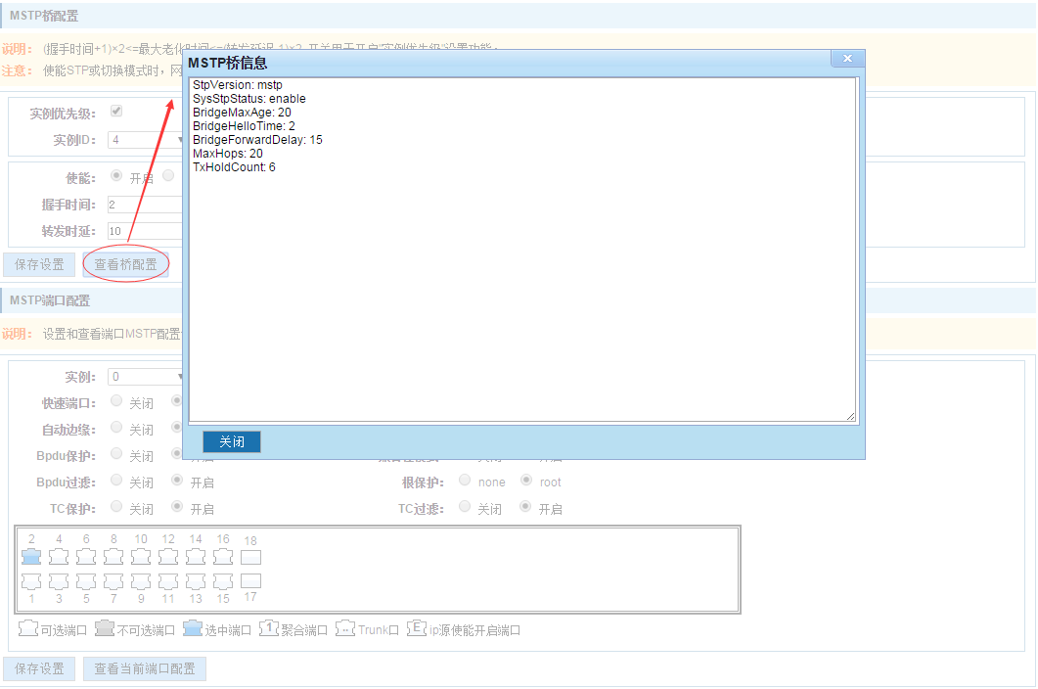
2）设置已上线端口mstp配置，选择已创建的实例，设置优先级（配置未上线的端口，需上线配置才会生效，才可点击“查看当前配置”按钮进行查看到已配置完成的）
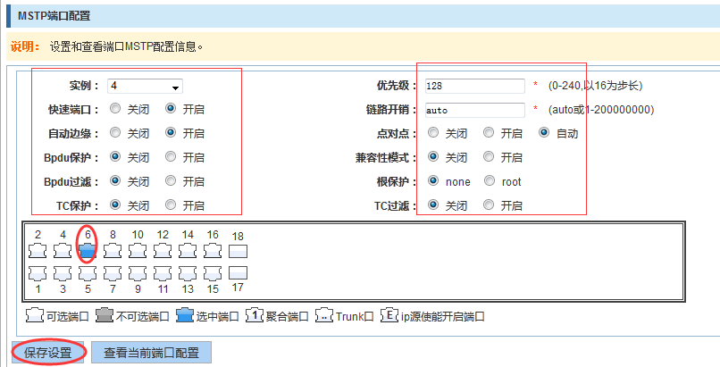
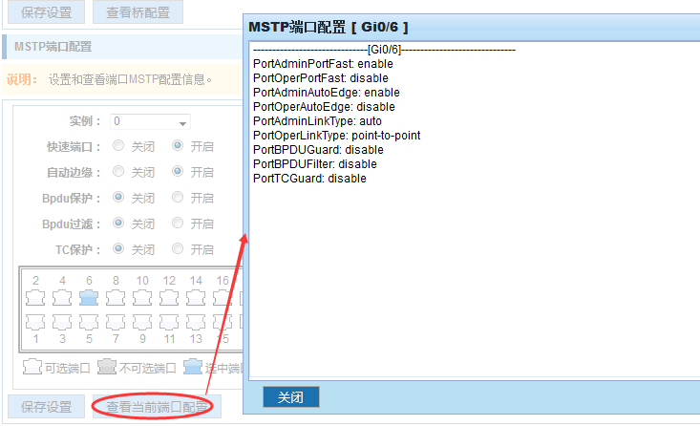

4.7 DHCP中继
在导航栏选择“DHCP中继”，您可以进行DHCP中继和option82等设置。
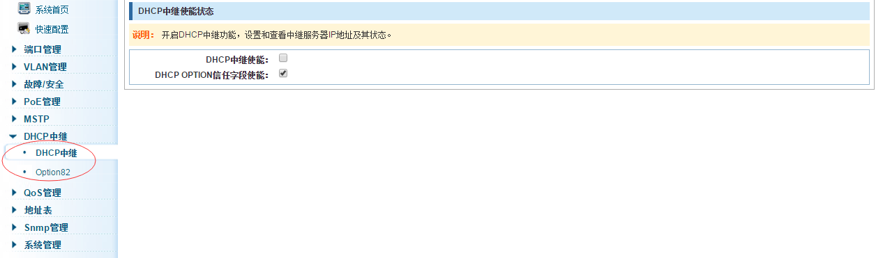

4.7.1 DHCP中继
在导航栏选择“DHCP中继”，可开启DHCP中继功能，设置和查看中继服务器IP地址及其状态。如下图：
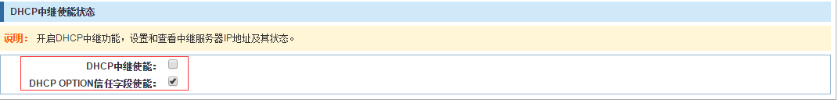
参数 | 描述
IP地址 | DHCP服务器地址
状态 | 生效和不生效
【参数说明】

【使用说明】
如果开启了中继代理功能，那么接收到的DHCP广播报文，将以单播形式发送到配置的服务器上。DHCP服务器需和交换机ip在同一网段才会生效

【配置举例】
如：设置DHCP服务器ip为192.168.2.32
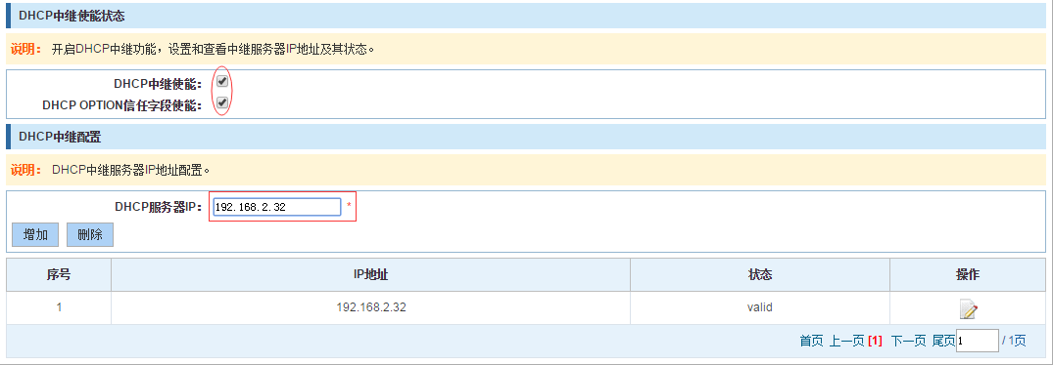

4.7.2 option82
在导航栏选择“DHCP中继>option82”，可OPTION82代理电路、代理远程、ip地址。如下图：
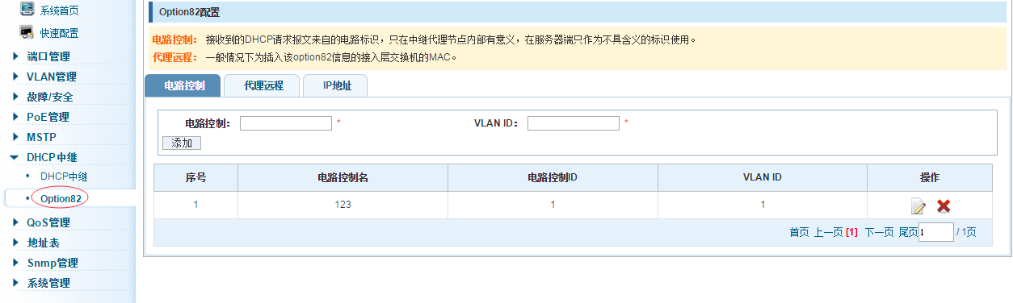
【参数说明】
参数 | 描述
VLAN id | DHCP请求报文所在VLAN，取值范围为1~4094
电路控制名 | Circuit ID要填充的用户自定义内容，字符串长度范围为3~63
远程代理名 | 配置ascii remote id的字符串值，长度范围为1~63
IP地址 | 点分十进制IP地址

【使用说明】
交换机中继到dhcp服务器会带上option82信息，需将VLAN ID配置成dhcp报文所走VLAN方可带上option82信息。

【配置举例】
如：添加电路控制、代理远程、ip地址信息
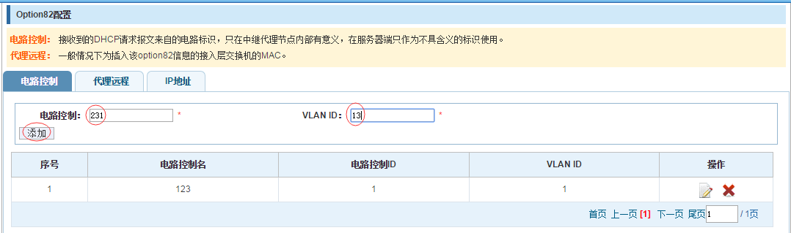
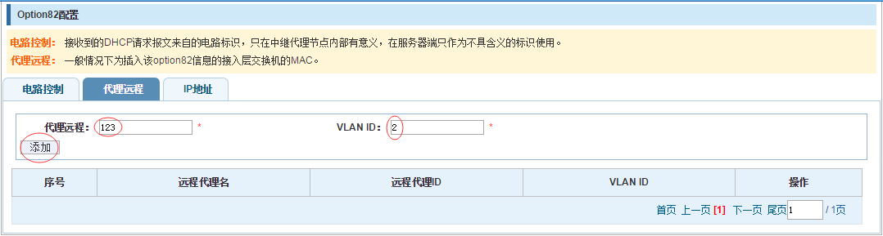
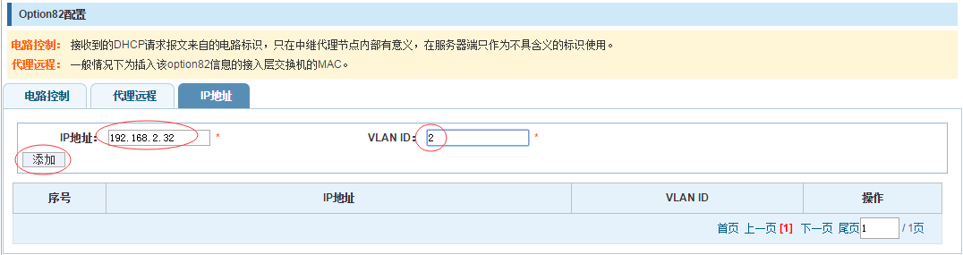

4.8 QoS
在导航栏选择“QoS”，您可以进行QoS重标记、队列设置和映射队列等设置。
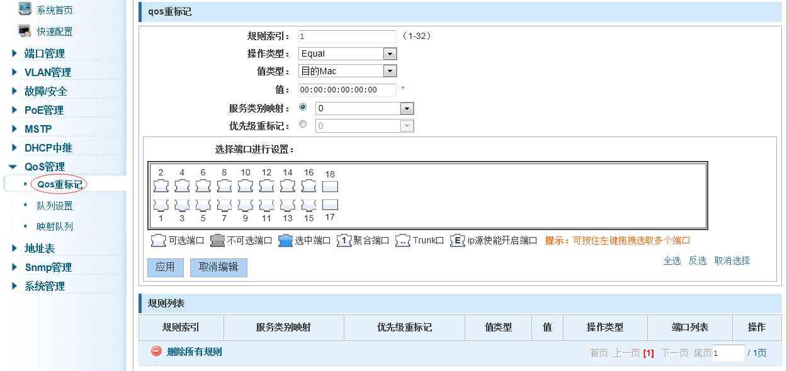

4.8.1 QoS重标记
在导航栏选择“QoS>QoS重标记”，可根据规则对端口流量包进行重标记或队列映射。如下图：
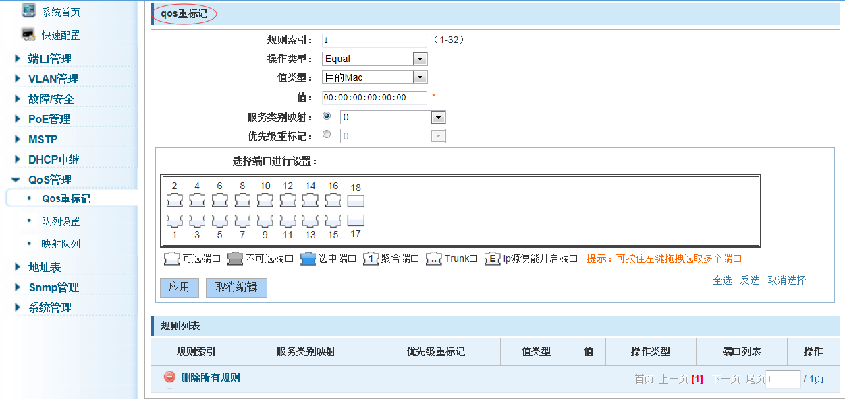
【参数说明】
参数 | 描述
规则索引 | 设置重标记规则索引号，当前交换机可设置32条规则
操作类型 | 选用always-match表示全匹配，所有数据都进行重标记  选用equal可设置匹配规则，符合规则的数据才重标记
队列映射 | 符合重标记规则的数据映射到哪一条队列
优先级重标记 | 符合重标记规则的数据重新标记的优先级值
值类型 | 设置重标记匹配规则，比如选择目地Mac，就检查数据目的Mac地址是否符合规则
值 | 设置匹配的值，如选择目地Mac为 HH:HH:HH:HH:HH:HH
端口表 | 将重标记应用到哪些接口上
应用 | 点击应用，重标记规则生效

【使用说明】
根据不同匹配规则将不同的包映射到不同cos，进而再根据cos和queue队列的映射关系将不同包映射到不同队列，也可以设置重标记包中的priority值。

【配置举例】
如：将目的地址为00:02:03:0B:89:12的包转发到端口3、4、5、6中时，优先级重标记为3
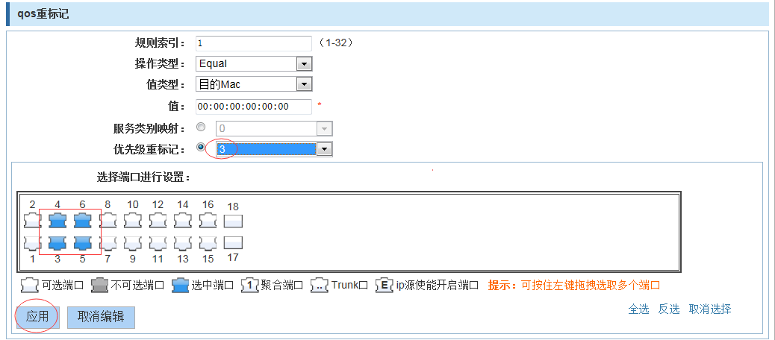

4.8.2 队列设置
在导航栏选择“QoS>队列设置”，可设置队列的调度策略。如下图：
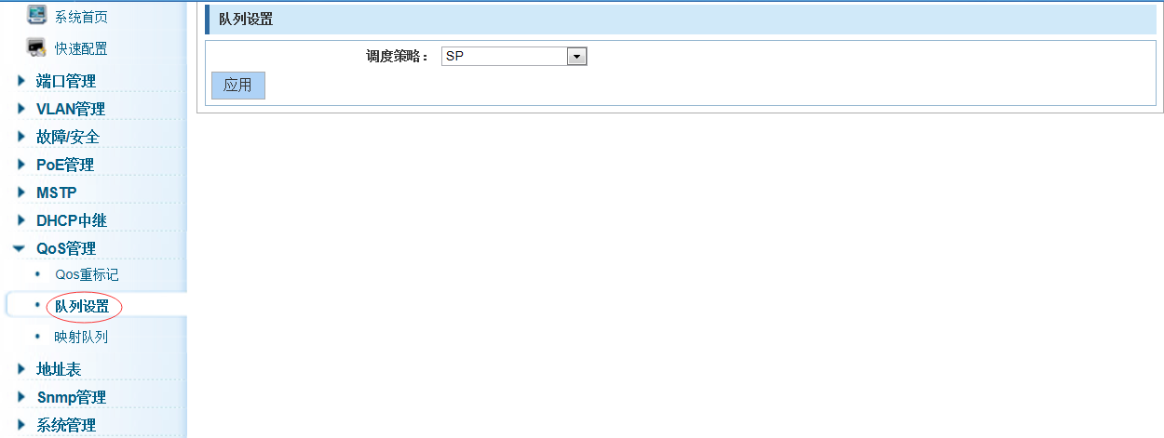
【参数说明】
参数 | 描述
调度策略 | 可选择4种模式：RR 循环调度  SP 绝对优先级调度  WRR 加权循环调度  WFQ 加权公平调度
WRR 权值 | 设置每个队列权值，他们将按比例占用带宽发送数据

【使用说明】
队列7不能为0.

【配置举例】
如：将调度策略设置为WRR，权重值分别为 10、11、12、12、14、15、16、17。
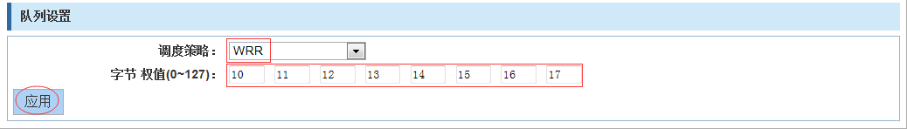

4.8.3 映射队列

4.8.3.1 服务类别到队列映射
在导航栏选择“QoS>映射队列”，可将服务类别映射到相对应的队列。如下图：
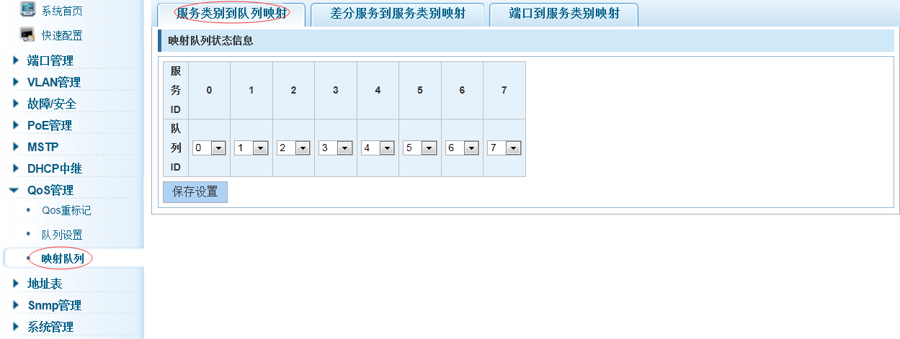
【参数说明】
参数 | 描述
服务ID | 即VLAN的优先级 COS字段（0-7）
队列ID | 设置每个COS值映射的队列序号（0-7）

【使用说明】
----

【配置举例】
如：将cos 3 映射到队列7，将队列7的权值设置为10
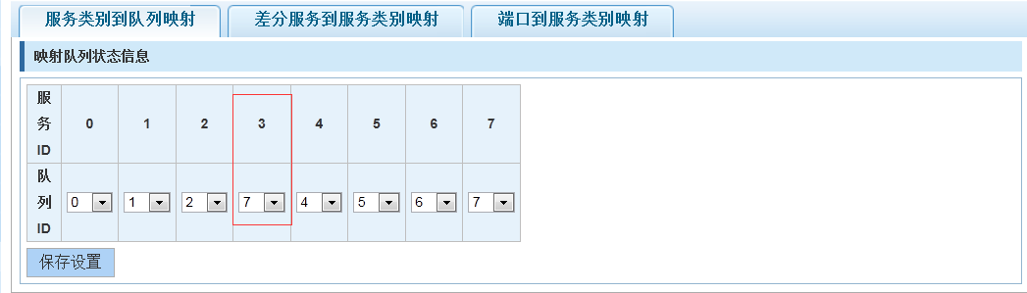
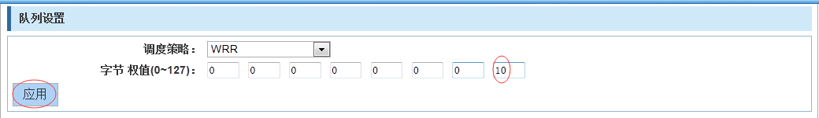

4.8.3.2 差分服务到服务类别映射
在导航栏选择“QoS>映射队列>差分服务到服务类别映射”，可将差分服务映射到相对应的服务类别。如下图：
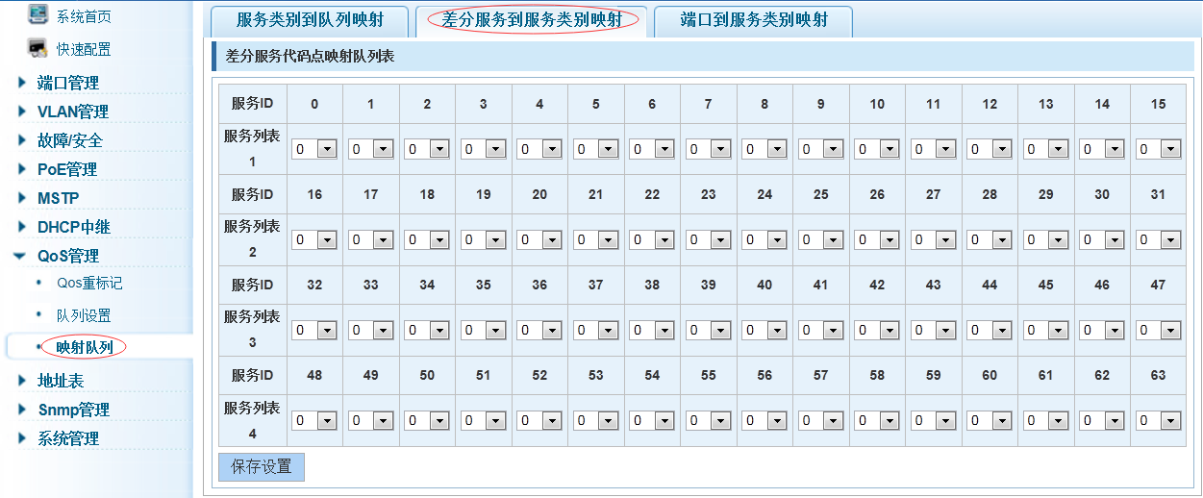
【参数说明】
参数 | 描述
服务列表 | dscp字段有7位（0-63） 分为4个表
队列ID | 将DSCP映射到COS字段（0-7），在根据COS映射到的队列

【使用说明】
Cos优先级大于dscp，dscp优先级大于端口

【配置举例】
如：将dscp值为3、12、23的全部映射到cos5
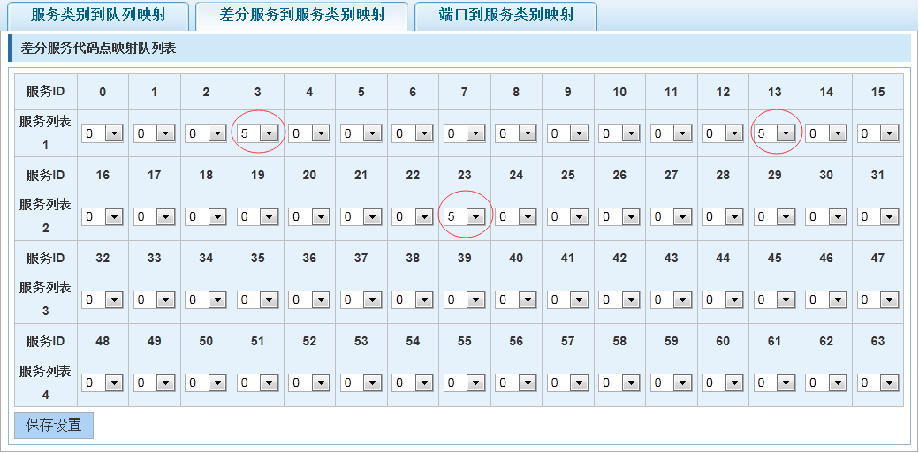

4.8.3.3 端口到服务类别映射
在导航栏选择“QoS>映射队列>差分服务到服务类别”，可将端口映射到相对应的服务类别。如下图：
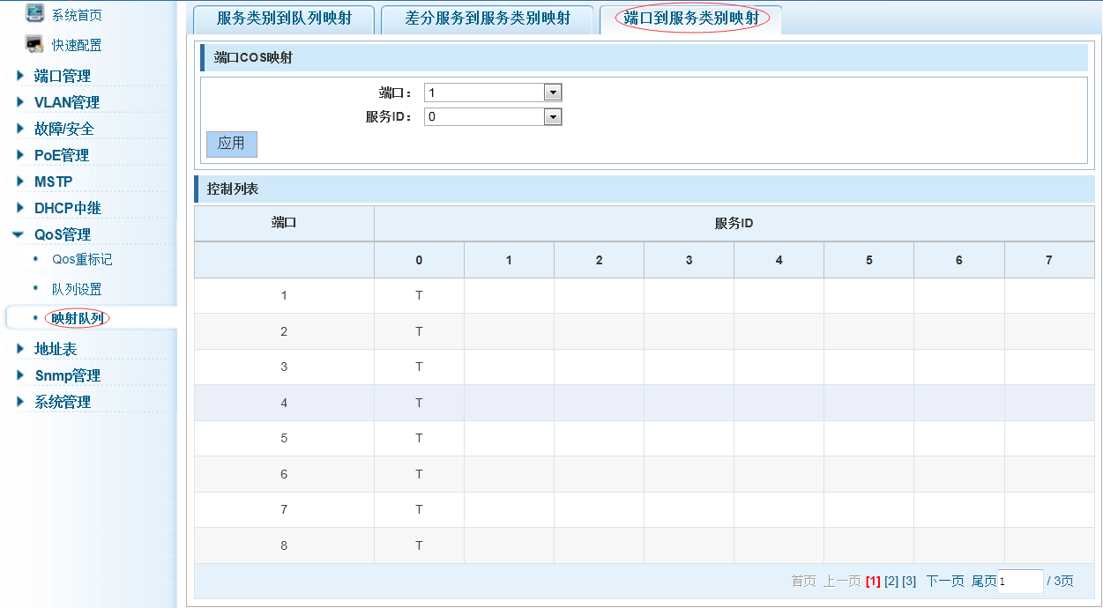
【参数说明】
参数 | 描述
端口 | 选择端口号（0-24）
服务ID | 映射到服务ID，然后根据服务ID进入队列

【使用说明】
Cos优先级大于dscp，dscp优先级大于端口

【配置举例】
如：将端口4、5、6分别映射到cos4、cos5、cos6.
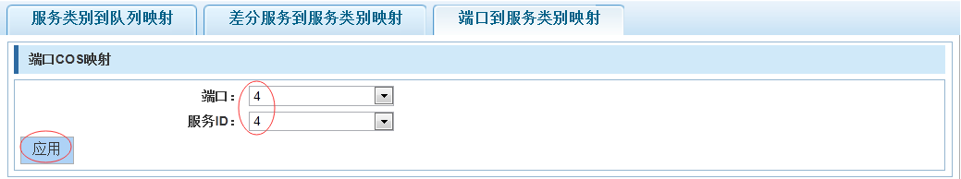
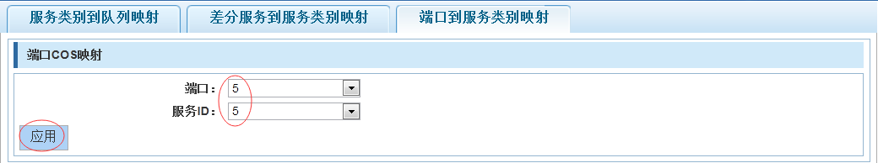
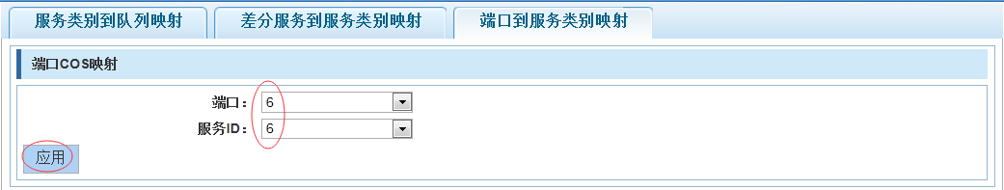
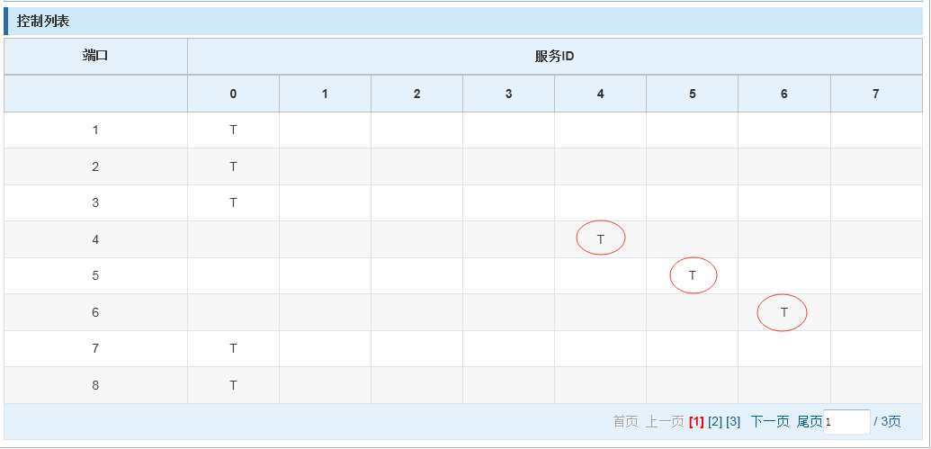

4.9 地址表
在导航栏选择“地址表”，您可以进行MAC添加和删除、MAC学习和老化和MAC地址过滤等设置。
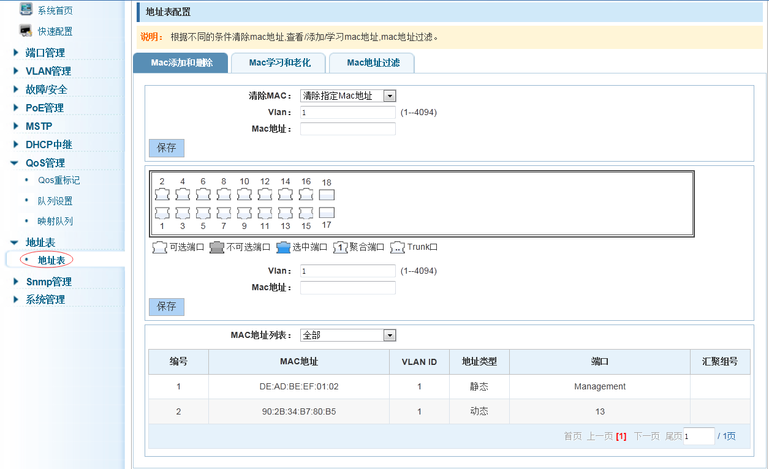

4.9.1 Mac添加与删除
在导航栏选择“地址表>Mac添加与删除”，可添加静态Mac及删除Mac并查看到当前的Mac地址表。如下图：
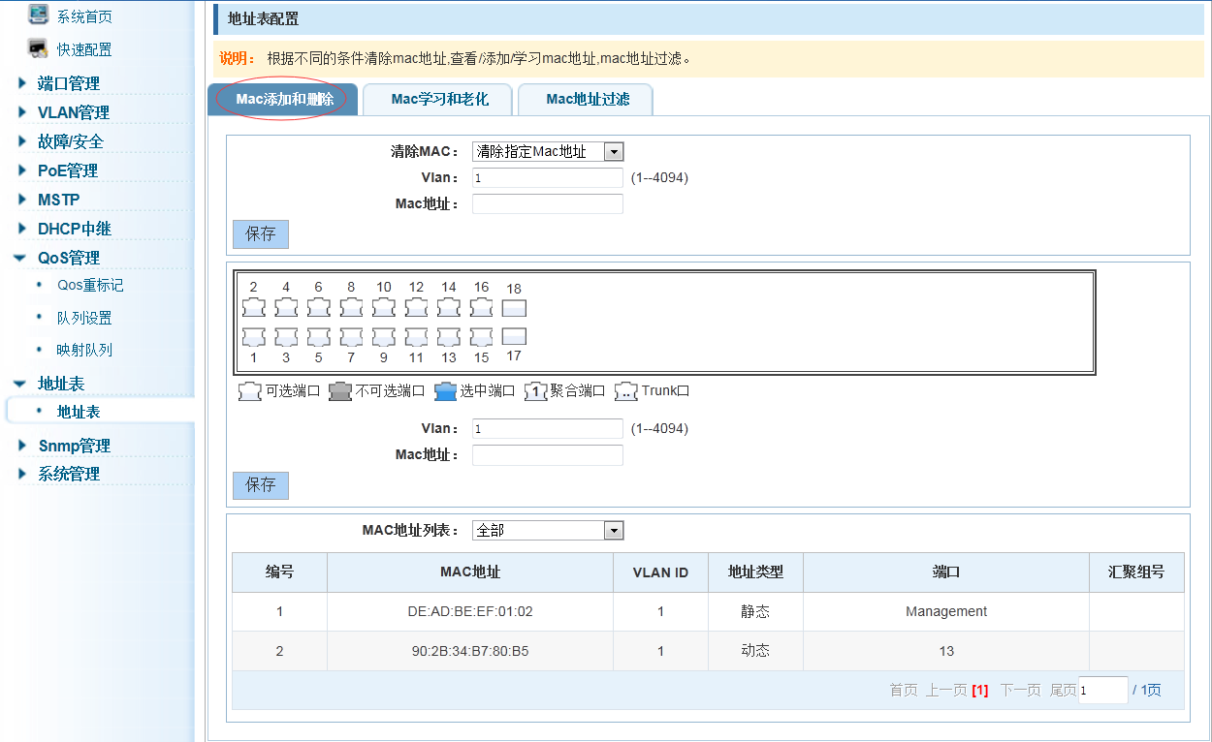
【参数说明】
参数 | 描述
清除Mac | 可选择清除多播Mac地址、清除动态单播Mac地址、清除静态单播Mac地址、清除指定Mac地址、清除Mac地址表
VLAN | 填入需添加或删除的VLAN id，未创建的VLAN需创建才可生效

【使用说明】
根据不同的条件清除Mac地址,查看/添加/学习Mac地址,Mac地址过滤

【配置举例】
如：1）将端口6 Mac设置为静态的Mac
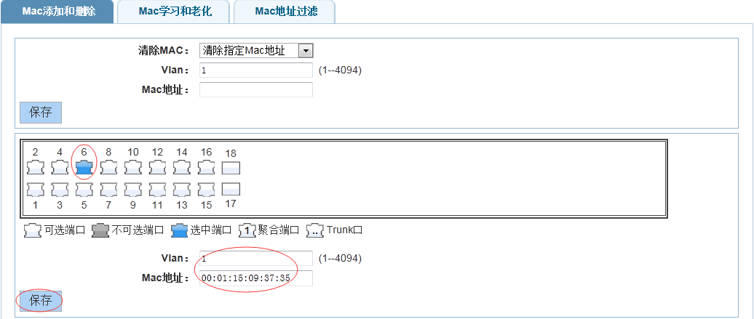
2）清除端口6静态的Mac地址
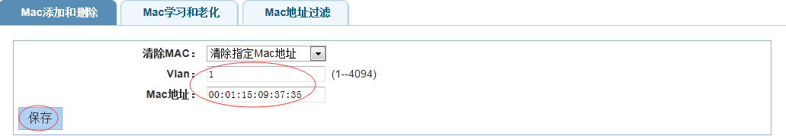

4.9.2 Mac 学习和老化
在导航栏选择“地址表>Mac学习和老化”，可设置端口下Mac最大学习数及Mac地址老化时间。如下图：
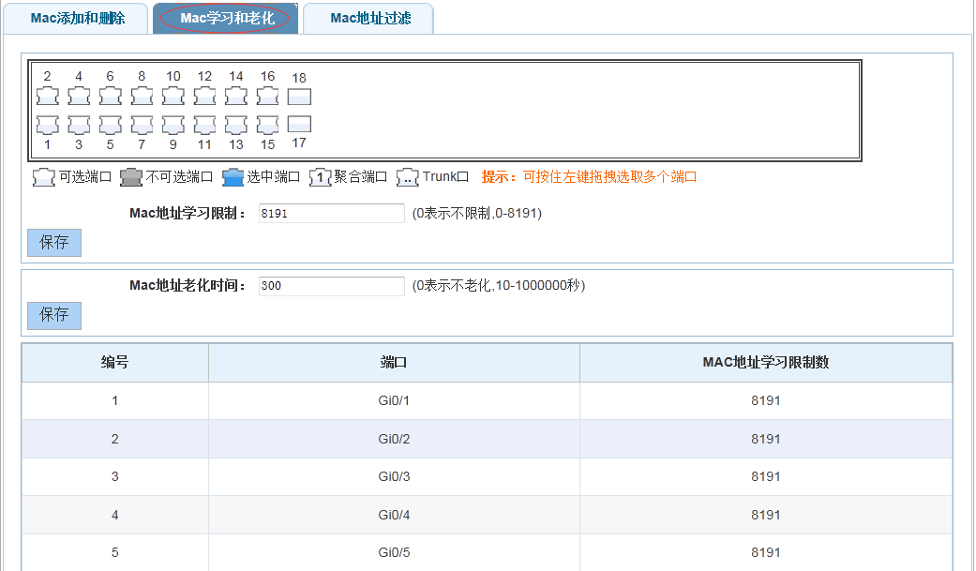
【参数说明】
参数 | 描述
Mac地址学习限制 | 范围0-8191，默认为8191
Mac地址老化时间 | 默认下为300

【使用说明】
根据不同的条件清除Mac地址,查看/添加/学习Mac地址,Mac地址过滤

【配置举例】
如：1）设置端口5、6、7、8最大学习数为2000
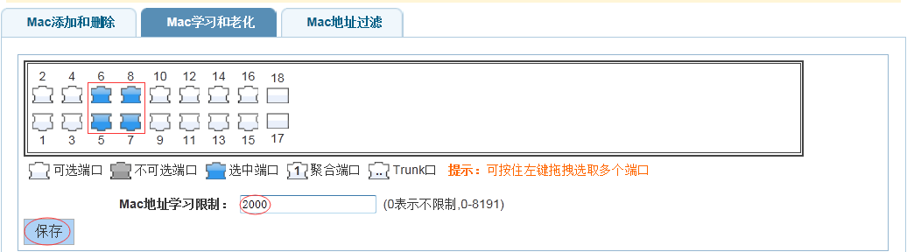
- 将端口设备掉线或学习到的Mac地址过2分钟后从Mac地址表中自动消失

4.9.3 Mac地址过滤
在导航栏选择“地址表>Mac地址过滤”，可根据条件过滤过不需要的Mac地址。如下图：
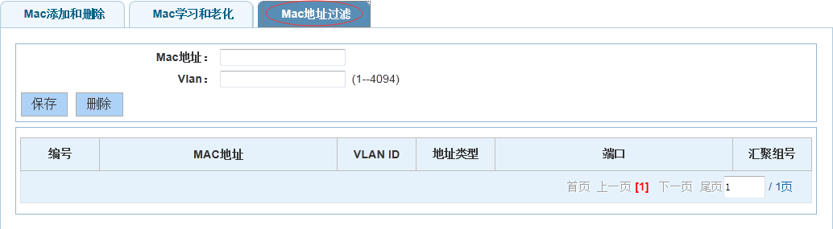
【参数说明】
参数 | 描述
Mac地址 | 不能添加组播的Mac地址
VLAN | VLAN 号

【使用说明】
根据不同的条件设置Mac地址过滤

【配置举例】
如：将Mac地址为00:20:15:09:12:12添加到过滤表中
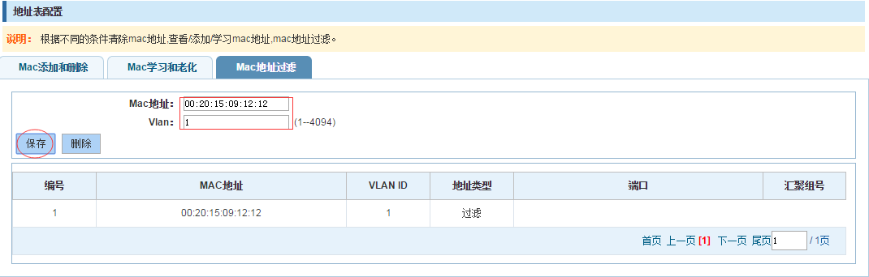

4.10 Snmp管理
在导航栏选择“Snmp管理”，您可以进行Snmp配置和Rmon配置等设置。
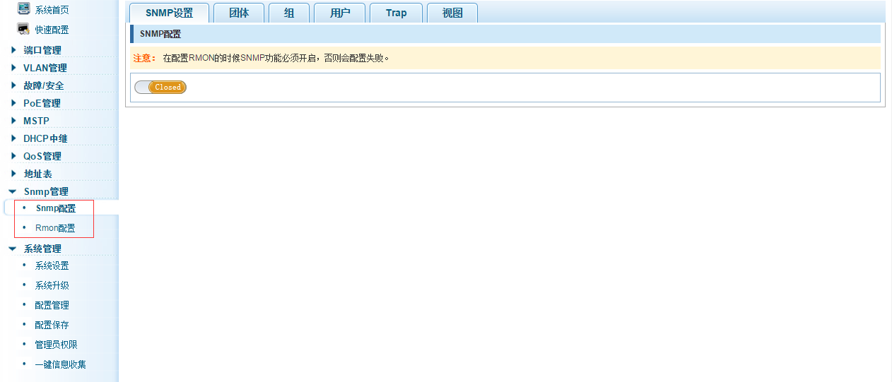

4.10.1 Snmp配置

4.10.1.1 Snmp配置
在导航栏选择“Snmp管理>Snmp配置>SNMP设置”，可Snmp功能开启关闭。如下图：
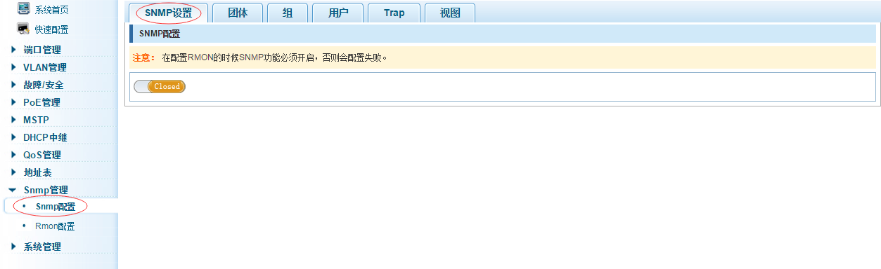
【参数说明】
-------

【使用说明】
在配置Rmon的时候Snmp功能必须开启，否则会配置失败

【配置举例】
如：开启Snmp
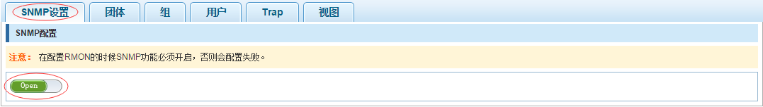

4.10.1.2 团体
在导航栏选择“Snmp管理>Snmp配置>团体”，可指定团体的访问权限。如下图：
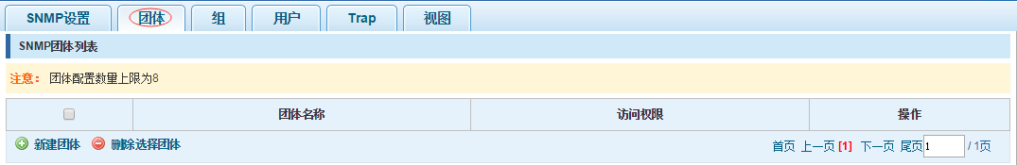
【参数说明】
参数 | 描述
团体名称 | 团体字符串，相当于NMS和Snmp代理之间的通信密码
访问权限 | 只读：指定NMS（Snmp主机）对MIB的变量只能读，不能修改  只读可写：指定NMS（Snmp主机）对MIB的变量只能读，也可修改

【使用说明】
团体配置数量上限为8

【配置举例】
如：添加一条名为public的可读写团体
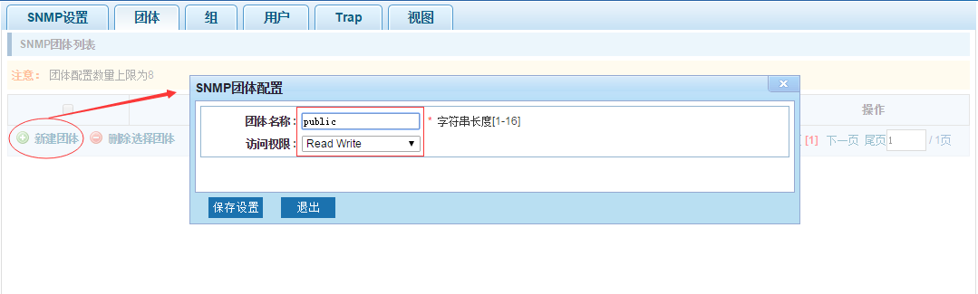

4.10.1.3 视图
在导航栏选择“Snmp管理>Snmp配置>视图”，设置视图规则来允许或禁用对某些MIB对象的访问。如下图：
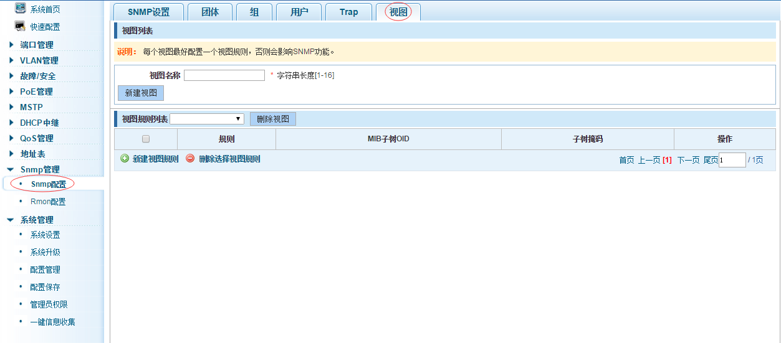
【参数说明】
参数 | 描述
视图名称 | 视图名
包含 | 标明该MIB对象子数被包含在视图之内
排除 | 标明该MIB对象子数被排除在视图之外
MIB子树OID | 视图关联的MIB对象，是一棵MIB子数
子树掩码 | MIB OID掩码

【使用说明】
每个视图最好配置一个视图规则，否则会影响Snmp功能。

【配置举例】
如：建立视图123、将MIB子树oid .1.3.6.1包含其中

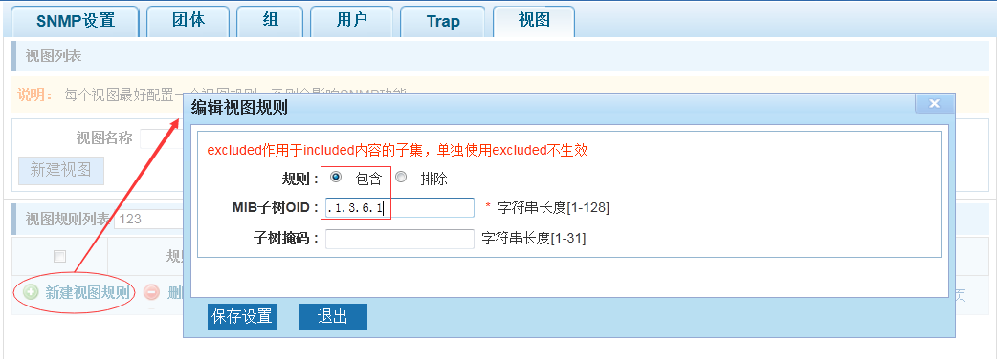

4.10.1.4 组
在导航栏选择“Snmp管理>Snmp配置>组”，设置Snmp用户组。如下图：
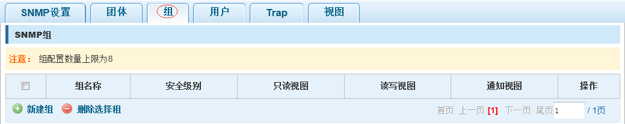
【参数说明】
参数 | 描述
组名称 | 用户组名
安全级别 | 只认证不加密：该组的用户传输的消息需要验证但数据不需要保密  不认证不加密：该组用户传输的消息不需要验证数据也不需要保密  既认证又加密：该组用户传输的消息需要验证同时传输的数据需要保密
只读视图、读写视图、通知视图 | 关联的视图名

【使用说明】
组配置数量上限为8，新建组之前需新建视图才可创建组。

【配置举例】
如：先新建视图123，再新建组goup1
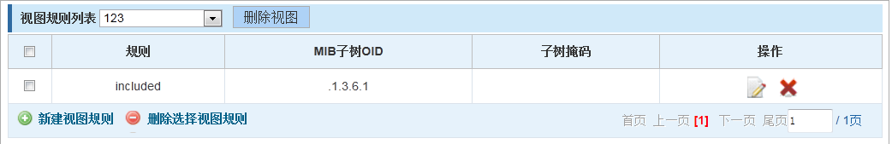
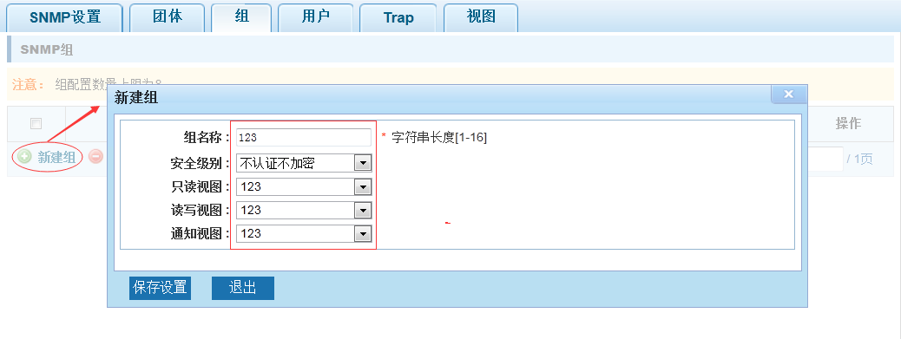

4.10.1.5 用户
在导航栏选择“Snmp管理>Snmp配置>用户”，设置Snmp用户。如下图：
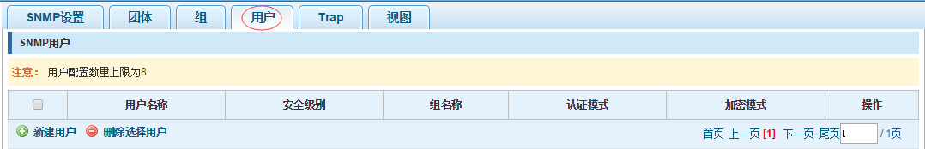
【参数说明】
参数 | 描述
组名称 | 用户名，范围1-16
安全级别 | 只认证不加密：该组的用户传输的消息需要验证但数据不需要保密  不认证不加密：该组用户传输的消息不需要验证数据也不需要保密  既认证又加密：该组用户传输的消息需要验证同时传输的数据需要保密
认证模式 | 指定使用MD5认证协议或SHA认证协议
认证密码 | 范围8-60
加密模式 | 指定使用AES加密协议或DES加密协议
组名称 | 用户组名
加密密码 | 范围8-60

【使用说明】
用户配置数量上限为8，需新建视图及组才可使用，用户的安全级别需与组的安全级别一致。添加一个用户所使用的认证以及加密方式，并配置所属的用户组，该用户将用于Snmpv3连接。

【配置举例】
如：新建视图123，新建组group1，新建用户user1
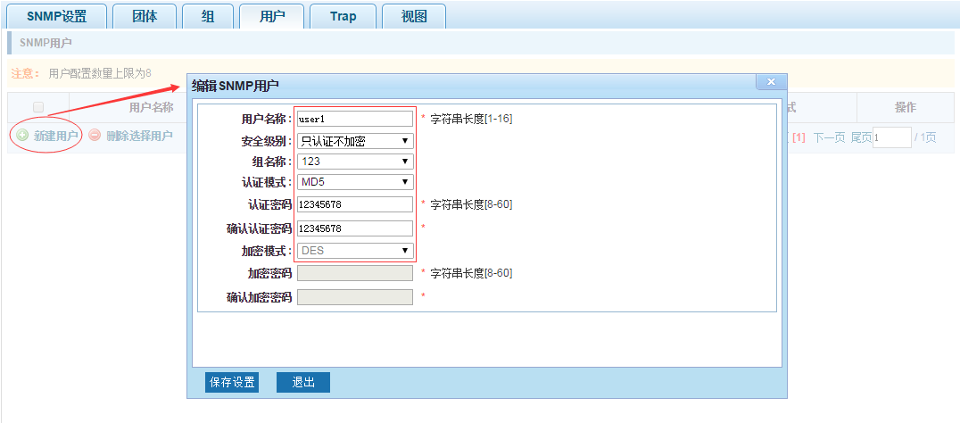

4.10.1.6 Trap
在导航栏选择“Snmp管理>Snmp配置>Trap”，可指定发送陷阱消息的Snmp主机（NMS） 。如下图：
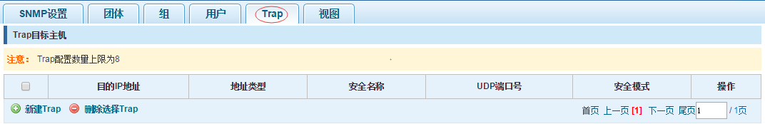
【参数说明】
参数 | 描述
目的ip地址 | Snmp主机ipv4地址
安全名称 | Snmp用户名
安全模式 | V1、V2、V3
认证密码 | 范围8～60字符
加密模式 | 指定使用AES加密协议或DES加密协议
组名称 | 用户组名
加密密码 | 范围8～60字符

【使用说明】
Trap配置数量上限为8，可以配置多个不同的Snmp主机用于接收陷阱消息。触发陷阱消息的时间有：端口的Linkup/LinkDown， 设备的cold-start（掉电重启）/ warm-start（热重启）， 以及Rmon设置的端口端口统计的上下阀值。

【配置举例】
如：设置主机192.168.2.30来接收trap消息
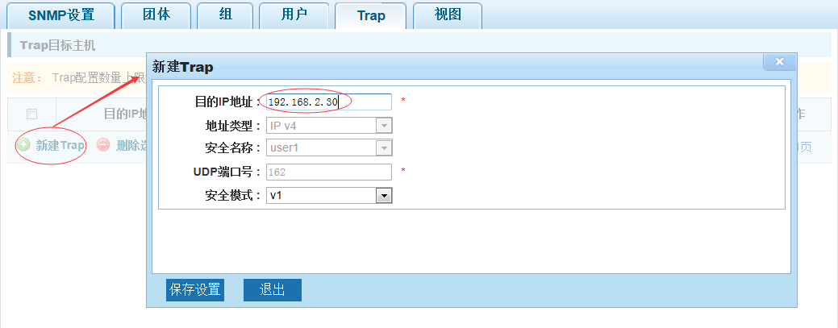

4.10.2 Rmon配置

4.10.2.1 统计组
在导航栏选择“Snmp管理>Rmon配置>统计组”，设置监控某个以太网接口统计数据。如下图：
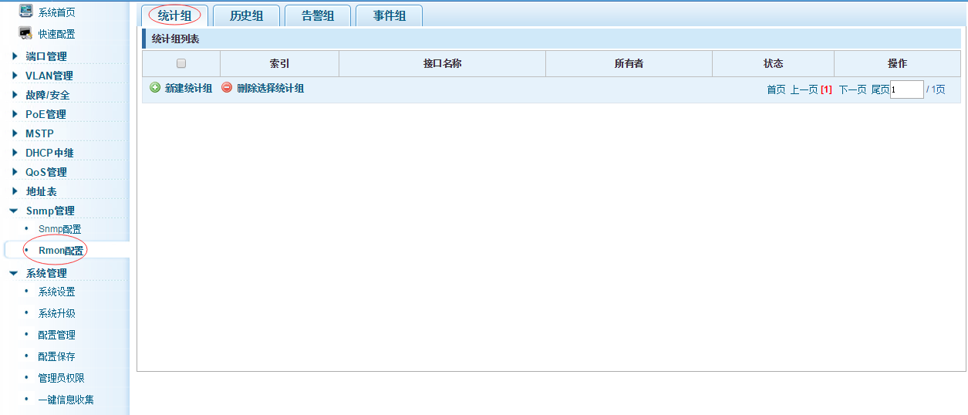
【参数说明】
参数 | 描述
索引 | 统计信息表的索引号，取值范围为1~65535
接口名称 | 要监听的源端口
所有者 | 设置表项创建者，范围：1~30个字符的字符串

【使用说明】
在配置Rmon的时候Snmp功能必须开启，否则会弹出提示框。

【配置举例】
如：设置监控以太网端口4后查看数据
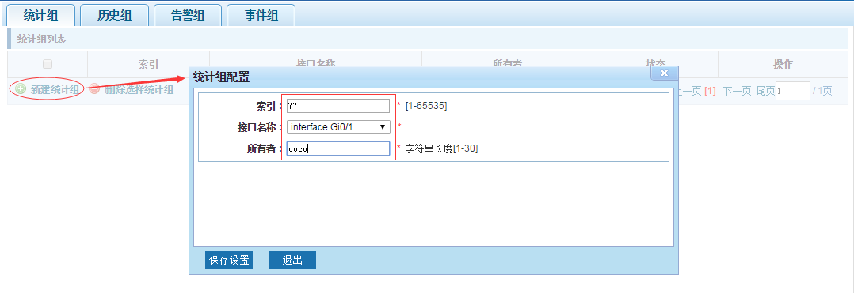
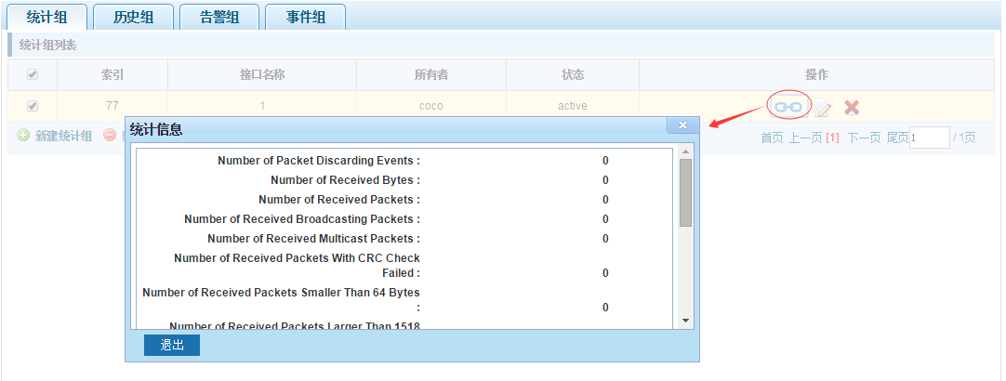

4.10.2.2 历史组
在导航栏选择“Snmp管理>Rmon配置>历史组”，记录某个以太网接口的历史信息。如下图：
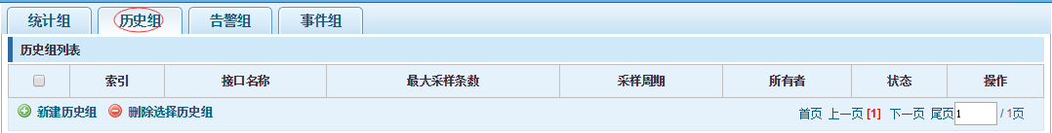
【参数说明】
参数 | 描述
索引 | 历史控制表项的索引号，取值范围为1～65535
接口名称 | 要记录的以太网接口号
最大采样条数 | 设置历史控制表项对应的历史表容量，即历史表最多可容纳的记录数，取值范围为1～65535
采样周期 | 设置统计周期，取值范围为5～3600，单位为秒
所有者 | 设置表项创建者，范围：1~30个字符的字符串

【使用说明】
在配置Rmon的时候Snmp功能必须开启，否则会弹出提示框。

【配置举例】
如：监控以太网端口4历史信息
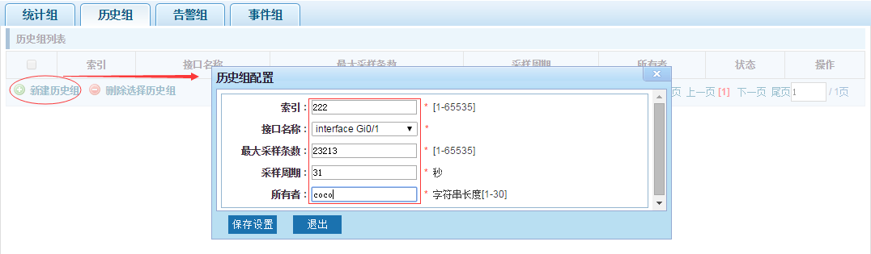

4.10.2.3 事件组
在导航栏选择“Snmp管理>Rmon配置>事件组”，定义事件触发时，记录事件的方式。如下图：
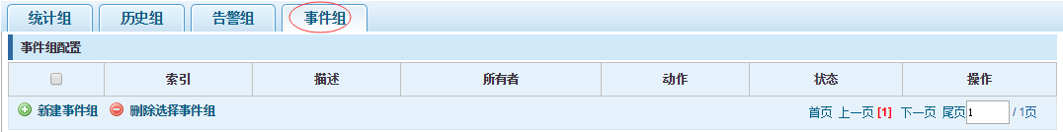
【参数说明】
参数 | 描述
索引 | 事件表的索引号，取值范围为1~65535
动作 | Trap事件，当事件被触发时，系统会发送Trap消息  日志事件，当事件被触发时，系统会记录日志
所有者 | 设置表项创建者，ownername为1~30个字符的字符串

【使用说明】
在配置Rmon的时候Snmp功能必须开启，否则会弹出提示框。

【配置举例】
如：创建事件345 触发时，系统发送trap消息及记录日志
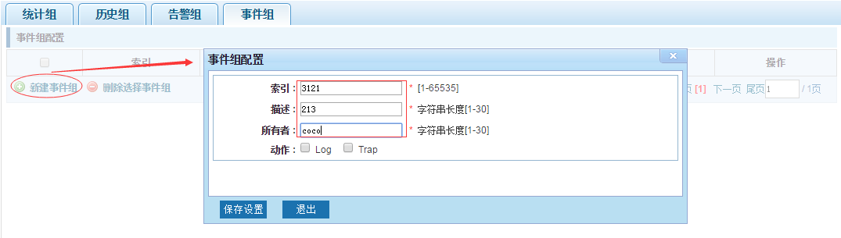

4.10.2.4 告警组
在导航栏选择“Snmp管理>Rmon配置>告警组”，定义告警组。如下图：
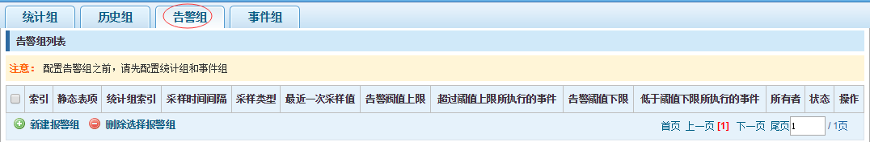
【参数说明】
参数 | 描述
索引 | 告警表项的索引号，取值范围为1~65535
静态表项 | 统计类型值：3:DropEvents; 4:Octets; 5:Pkts; 6:BroadcastPkts; 7:MulticastPkts; 8:CRCAlignErrors; 9:UndersizePkts; 10:OversizePkts; 11:Fragments; 12:Jabbers; 12:Collisions; 14:Pkts64Octets; 15:Pkts65to127Octets; 16:Pkts128to255Octets; 17:Pkts256to511Octets; 18:Pkts512to1023Octets; 19:Pkts1024to1518Octets
统计索引 | 设置统计对应的统计索引号，决定统计监听的端口号
采样时间间隔 | 采样间隔时间，取值范围为5～65535，单位为秒
采样类型 | 采样类型为绝对值采样，即采样时间到达时直接提取变量的值
最近一次采样数 | 采样类型为变化值采样，即采样时间到达时提取的是变量在采样间隔内的变化值
告警阀值上限 | 设置上限参数值
告警阀值下限 | 设置下限参数值
超过/低于阈值下限所执行的事件 | 上限/下限达到时，各自对应的事件号
所有者 | 设置表项创建者，ownername为1~30个字符的字符串

【使用说明】
在配置Rmon的时候Snmp功能必须开启，否则会弹出提示框。该配置需先配置统计组及事件组。

【配置举例】
如：新建统计组77和事件组345，设置超过上限3000及低于下限1000告警
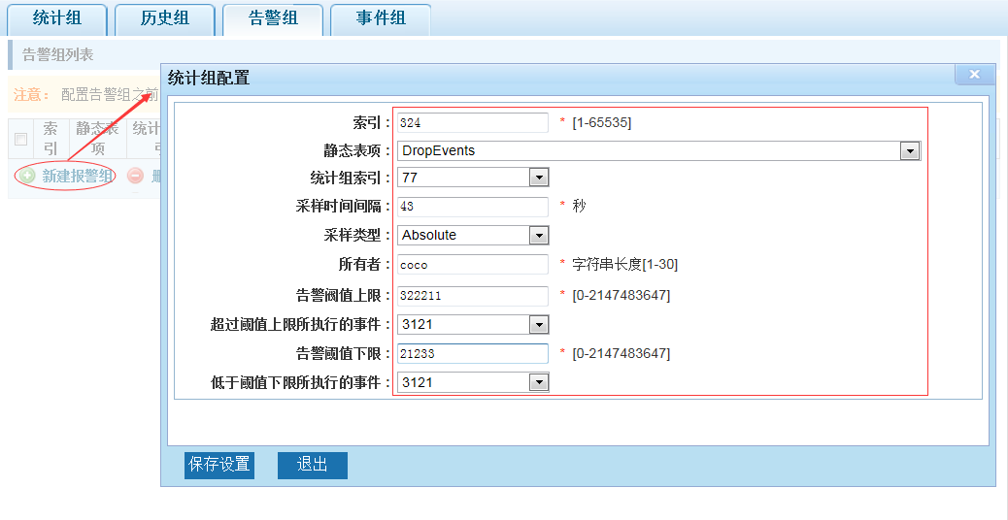

4.11 系统管理
在导航栏选择“系统管理”，您可以进行系统设置、系统升级、配置管理、配置保存、管理员权限和一键信息收集等设置。
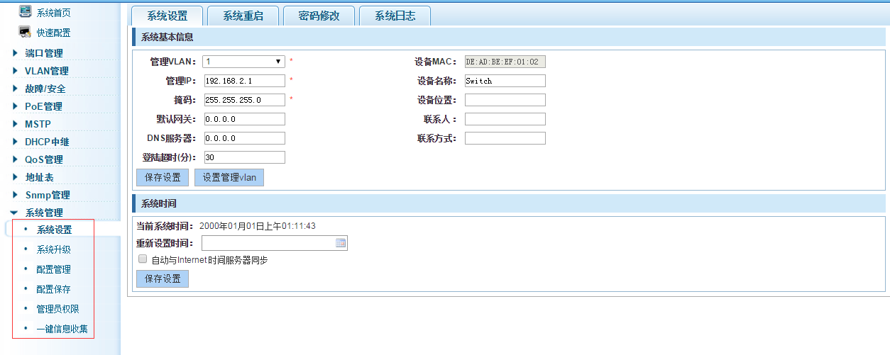

4.11.1 系统设置

4.11.1.1 系统设置
在导航栏选择“系统管理>系统设置”，可对交换机基本信息进行设置。如下图：
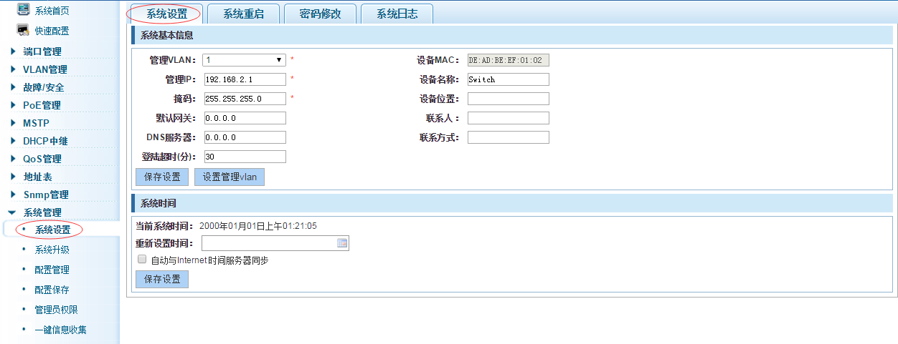
【参数说明】
参数 | 描述
设备名称 | 交换机名称
管理VLAN | 交换机管理使用VLAN
管理ip | 管理交换机ip地址
登录超时 | 登录后未使用超过登录超时后重新进行登录

【使用说明】
----

【配置举例】
如：1）设置管理VLAN 为2设置管理VLAN，需先在VLAN设置中创建VLAN，并 将空闲端口设置到此VLAN中
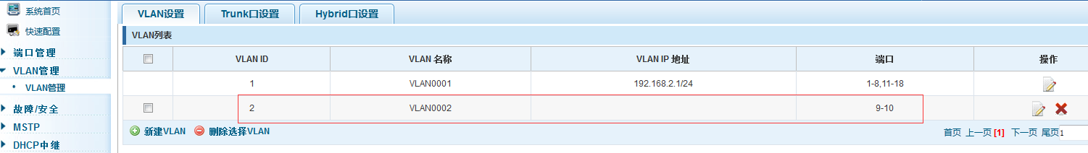
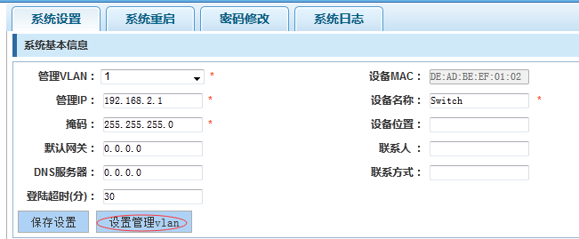
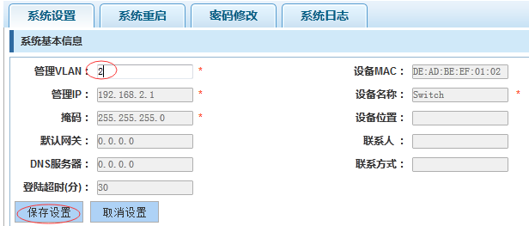
- 将pc接口插入9或10端口，设置管理ip为192.168.2.12 ，设备名称为yoyo，超时时间为20分钟
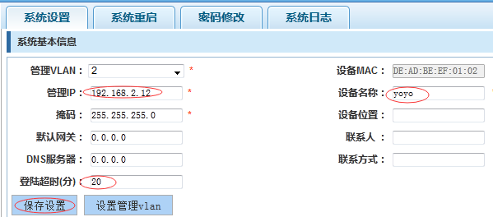
- 用192.168.1.12进行访问，设置系统时间
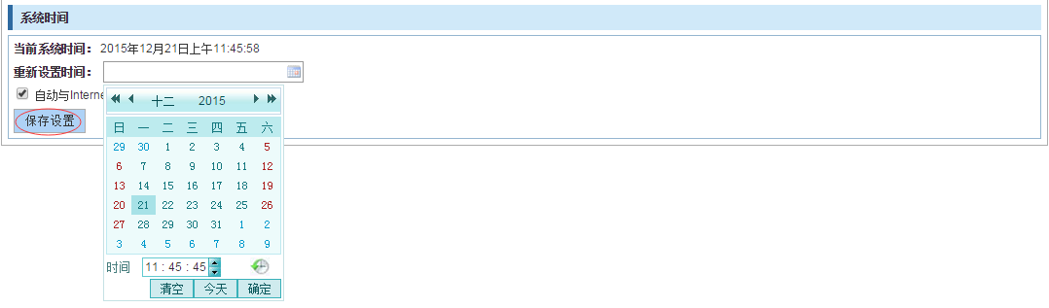

4.11.1.2 系统重启
在导航栏选择“系统管理>系统重启”，可对设备进行重启。如下图：
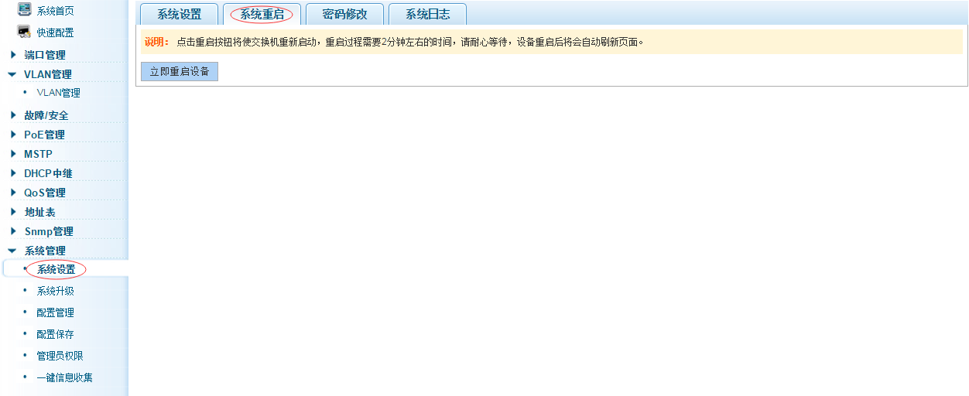
【参数说明】
-------

【使用说明】
点击重启按钮将使交换机重新启动，重启过程需要2分钟左右的时间，请耐心等待，设备重启后将会自动刷新页面。

【配置举例】
如：点击“立即重启设备”按钮
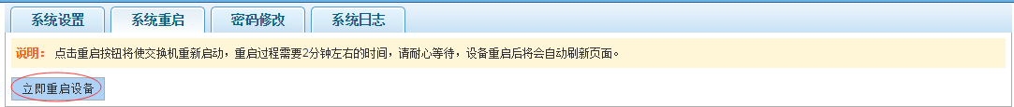

4.11.1.3 密码修改
在导航栏选择“系统管理>密码修改”，可对设备进行密码修改。如下图：
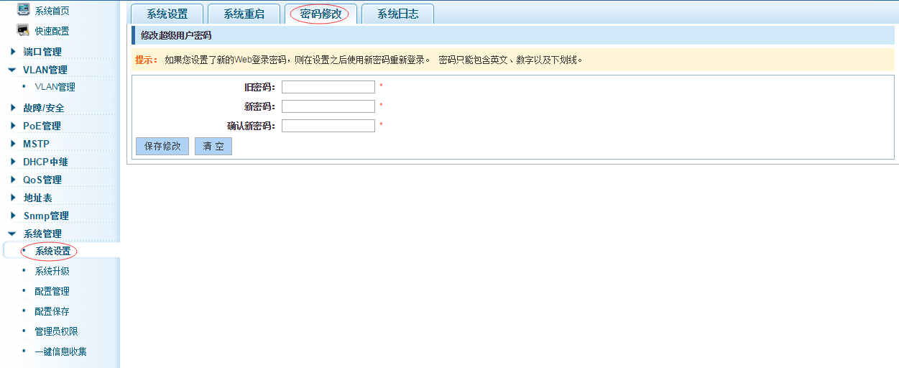

【参数说明】
-------

【使用说明】
如果您设置了新的Web登录密码，则在设置之后使用新密码重新登录。 密码只能包含英文、数字以及下划线。如忘记重设的密码，可在控制台进行重新设置。
yoyo(config)# password admin
New Password:3456
Confirm Password:3456

【配置举例】
如：将密码修改为1234，
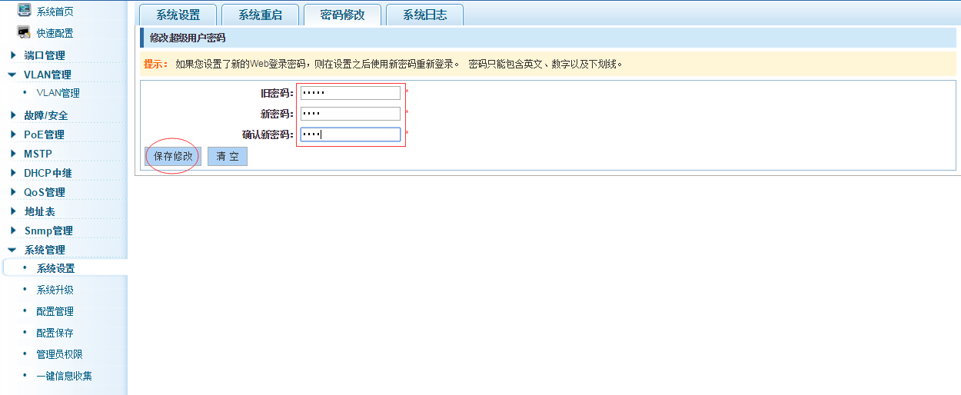

4.11.1.4 系统日志
在导航栏选择“系统管理>系统日志”，可查看日志并设置日志服务器。如下图：
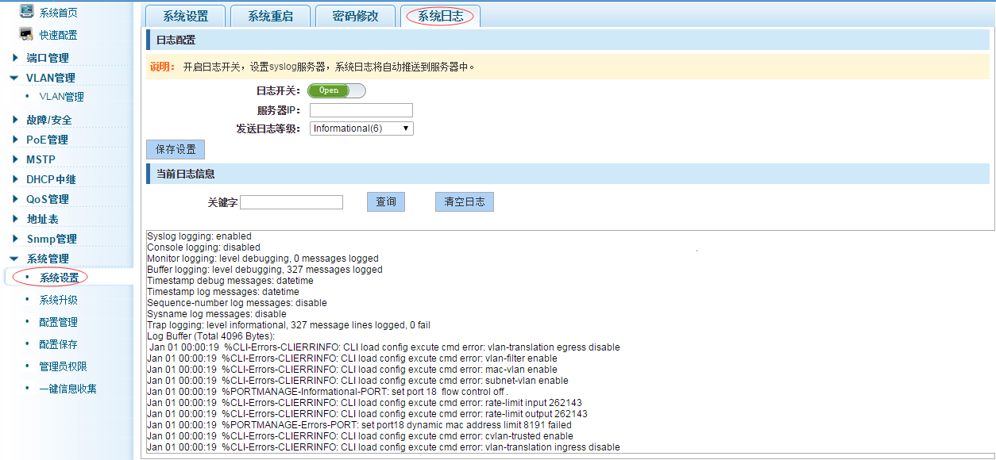

【参数说明】
参数 | 描述
日志开关 | 打开与关闭
服务器ip | 指定的服务器地址
发送日志等级 | 0-7
关键字 | 输入所需查询的字符

【使用说明】
开启日志开关，设置syslog服务器，系统日志将自动推送到服务器中

【配置举例】
如：1）将错误的日志信息推送到服务器192.168.2.1中
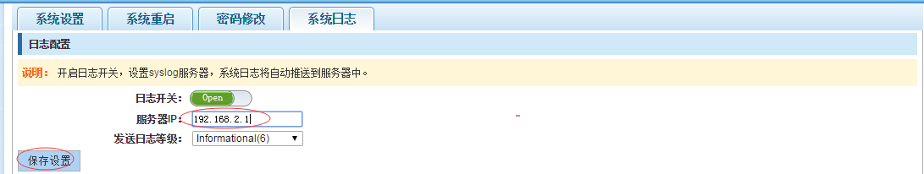
- 输入Mac关键字，进行查看，点击“清空日志”按钮，可清空日志
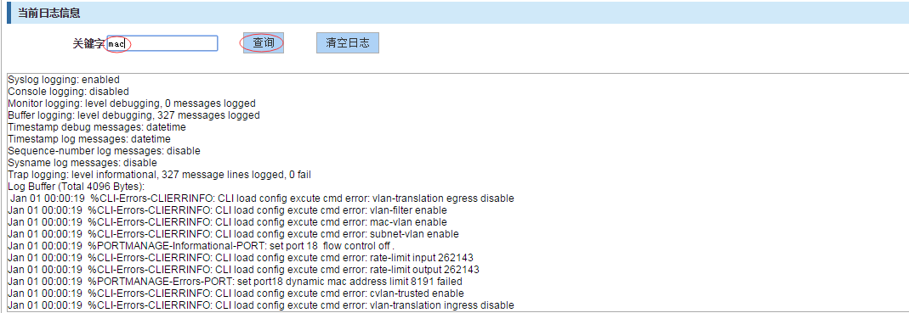

4.11.2 系统升级
在导航栏选择“系统管理>系统升级”，可查选择升级文件进行升级。如下图：
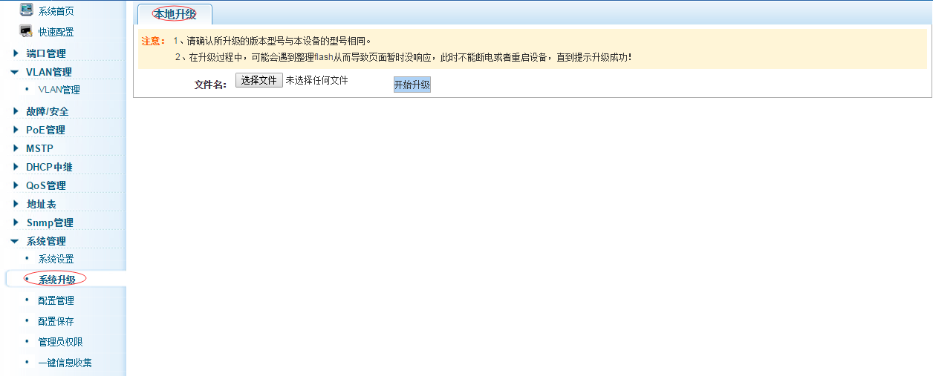

【参数说明】
------

【使用说明】
1、请确认所升级的版本型号与本设备的型号相同。
2、在升级过程中，可能会遇到整理flash从而导致页面暂时没响应，此时不能断电或者重启设备，直到提示升级成功！

【配置举例】
如：选择升级包文件进行升级
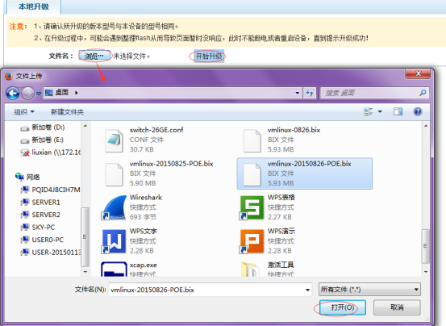

4.11.3 配置管理

4.11.3.1 当前配置
在导航栏选择“系统管理>配置管理>当前配置”，可导入导出配置文件，备份文件。如下图：
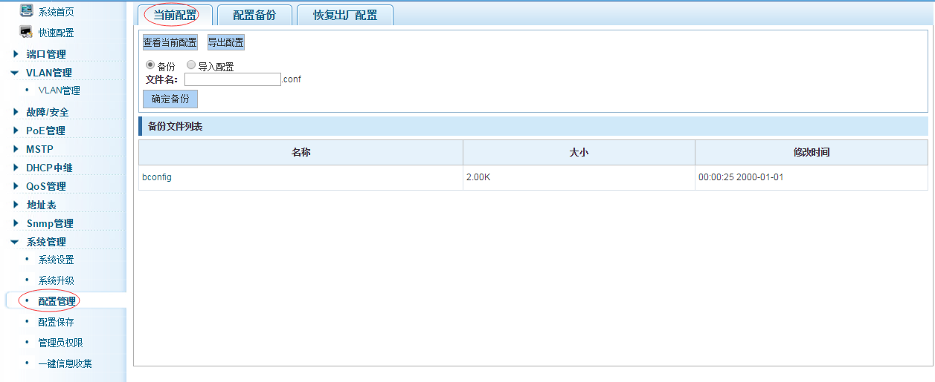

【参数说明】
-----

【使用说明】
导入配置后，要启用新的配置，请在当前配置页面 重启设备 否则配置不生效

【配置举例】
如：1）先在配置保存页面，点击保存配置，保存当前配置，再导出配置
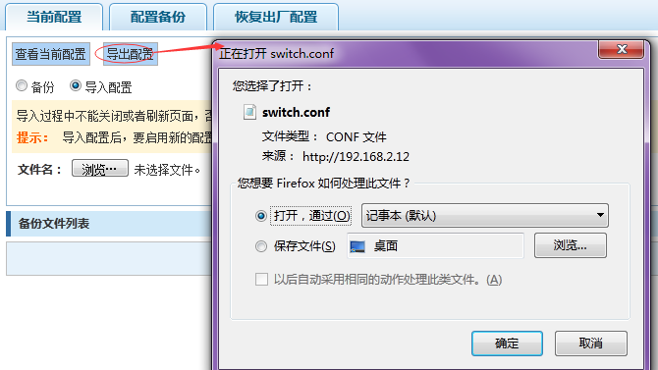

2）导入配置
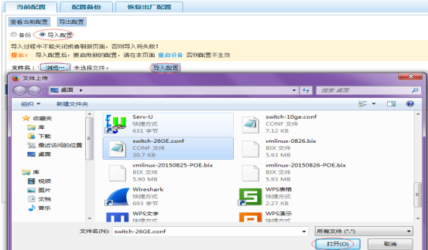
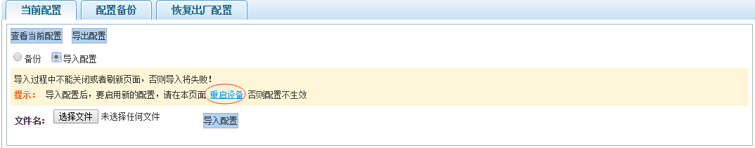
3）备份文件
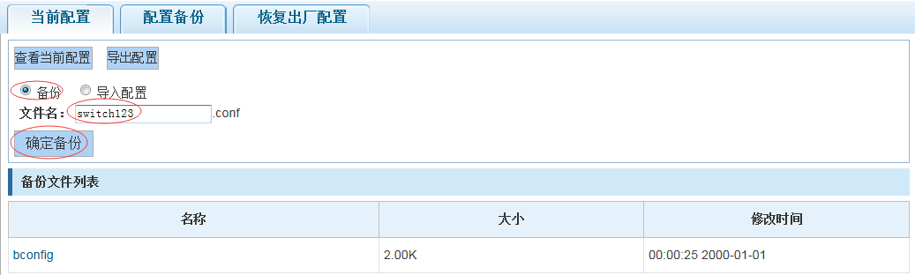

4.11.3.2 配置备份
在导航栏选择“系统管理>配置管理>配置备份”，可配置备份文件。如下图：
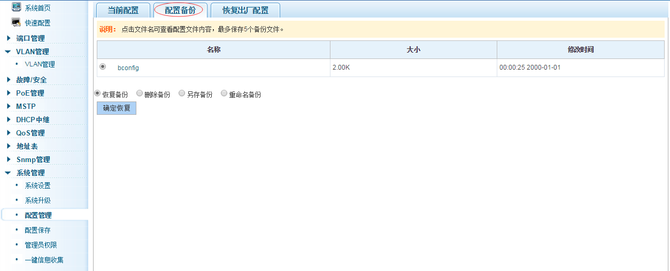

【参数说明】
-----

【使用说明】
操作此页面需先在当前配置页面，备份文件。

【配置举例】
如：重命名备份文件
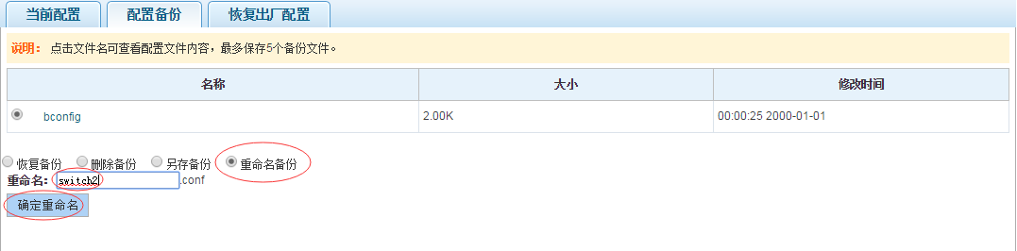

4.11.3.3 恢复出厂配置
在导航栏选择“系统管理>配置管理>恢复出厂配置”，可导出当前配置及恢复出厂配置。如下图：
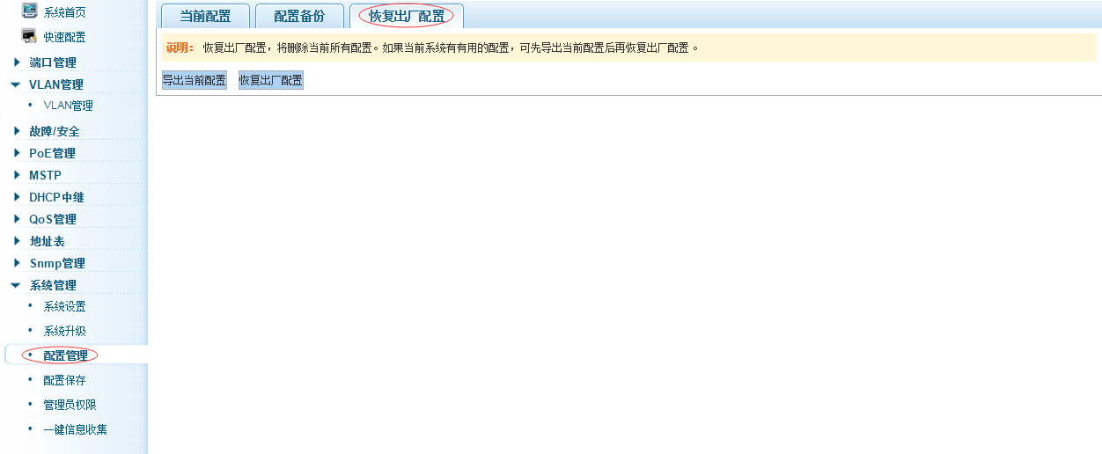

【参数说明】
-----

【使用说明】
恢复出厂配置，将删除当前所有配置。如果当前系统有用的配置，可先导出当前配置后再恢复出厂配置 。

【配置举例】
如：恢复出厂配置前可先导出当前配置
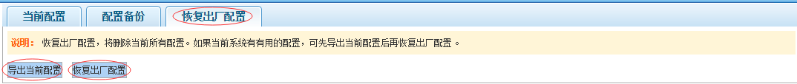

4.11.4 配置保存
在导航栏选择“系统管理>配置保存”，可保存当前配置。如下图：
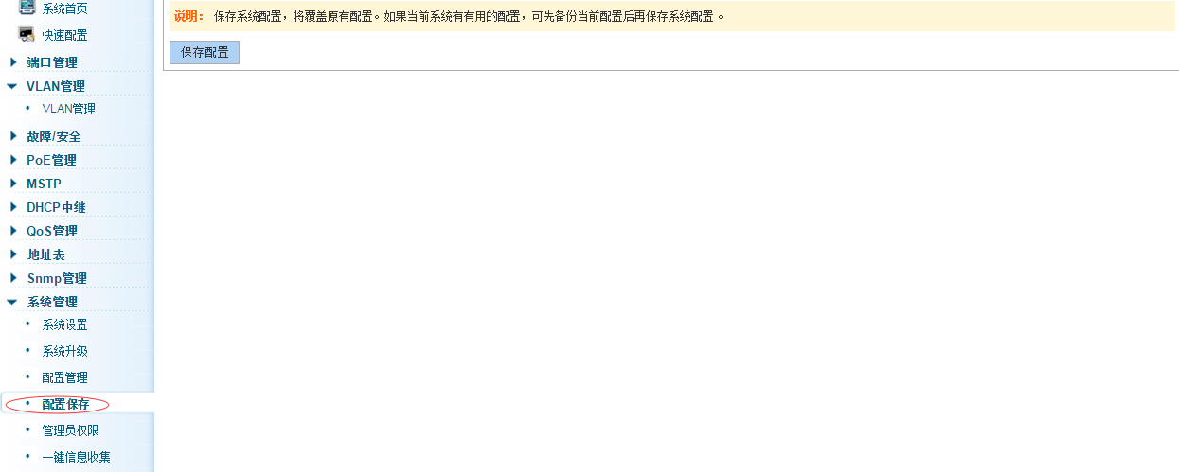

【参数说明】
-------

【使用说明】
保存系统配置，将覆盖原有配置。如果当前系统有有用的配置，可先备份当前配置后再保存系统配置。

【配置举例】
如：点击“保存配置”按钮

4.11.5 管理员权限
在导航栏选择“系统管理>管理员权限”，可配置普通用户。如下图：
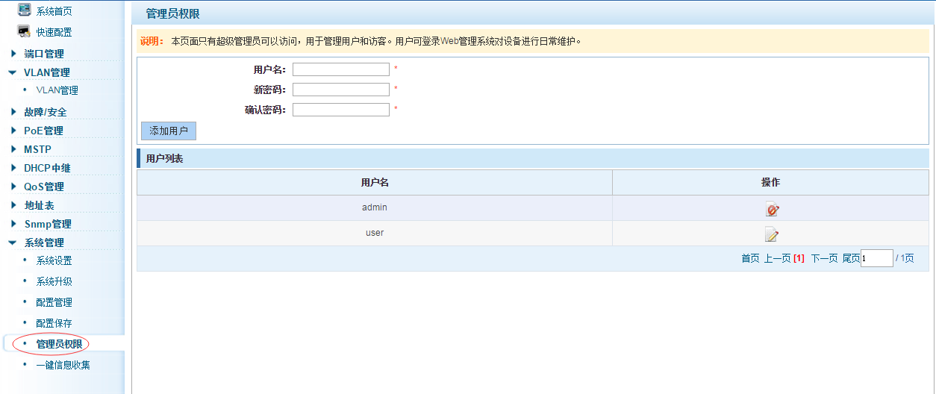

【参数说明】
-------

【使用说明】
本页面只有超级管理员admin可以访问，用于管理用户和访客。用户可登录Web管理系统对设备进行日常维护。除了admin和user，最多可添加5个用户。普通用户只可访问查看系统首页信息。

【配置举例】
如：
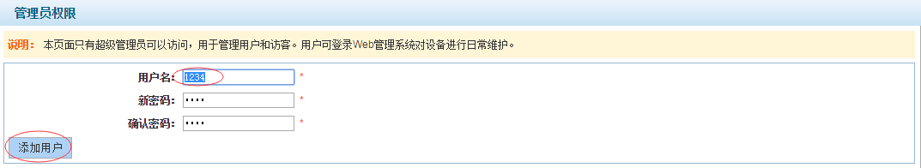

4.11.6 一键收集
在导航栏选择“系统管理>一键收集”，可收集到系统debug信息。如下图：
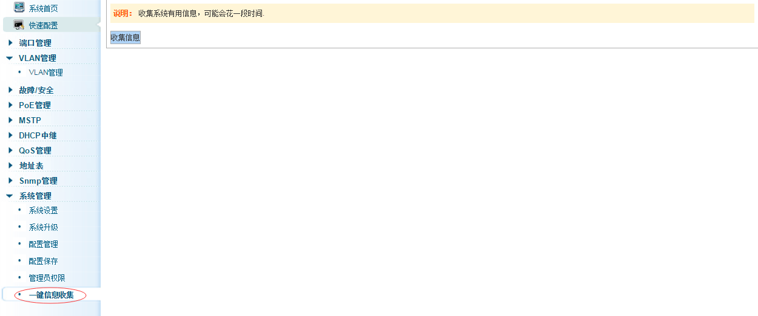

【参数说明】
-------

【使用说明】
收集系统有用信息，可能会花一段时间.

【配置举例】
如：点击“一键收集”按钮

附录：产品规格

硬件规格
支持的标准和协议 |  | IEEE 802.3i、IEEE 802.3u、IEEE 802.3ab、IEEE 802.3x、IEEE 802.3z、IEEE 802.3at、IEEE 802.3af、IEEE 802.1q、IEEE 802.1p
端口 |  | 16个10/100/1000Mbps自适应RJ45端口（Auto MDI/MDIX）  2个1000Mbps SFP接口  1个Console口
网络媒介 |  | 10Base-T：3类或3类以上UTP  100Base-TX：5类UTP  1000Base-T：超5类UTP  1000Base-SX:62.5μm/50μm MMF(2m~550m)  1000Base-LX:62.5μm/50μm MMF(2m~550m) Or 10μm SMF（2m~5000m）
传输方式 |  | 存储转发
MAC地址容量 |  | 8K
交换容量 |  | 36Gbps
包转发率 |  | 26.784Mpps
包缓存 |  | 4.1Mbit
巨型帧 |  | 9216Bytes
PoE接口（RJ45） |  | 16个符合IEEE802.3at/af标准PoE端口
供电引脚 |  | 1/2(+),3/6(-)
PoE输出功率 |  | 最大：240W
指示灯 | 每台 | Power
指示灯 | 每端口 | Link/Act/Speed，PoE
电源 |  | 交流100-240V,50/60Hz ,260W内置电源
功耗 |  | 最大(PoE满载): 286.2WW(220V/50Hz)
外形尺寸（L×W×H） |  | 440*208*44mm
使用环境 |  | 工作温度：0ºC～45ºC  存储温度：-40ºC～70ºC  工作湿度：10%～90% RH 不凝结  存储湿度：5%～90% RH 不凝结
软件规格
二层性能和功能  Ethernet设置  STP/RSTP/MSTP  广播风暴控制  端口镜像  端口限速  MAC 过滤 | 三层功能  防ARP网管欺骗  过滤IP端口  IP和MAC静态绑定  ARP信任端口  Ping 及 Traceroute | 安全策略  ACE容量  ACL  QoS  DAI
VLAN  Port based VLAN  802.1Q VLAN | 安全功能  Radius  Tacacs+  防dos攻击  dot1x  防网关ARP欺骗 | 应用协议功能  DHCP Relay  DHCP snooping  DHCP Client/Server  FTP/TFTP
管理功能  HTTP WEB管理  Telnet  SSH 管理  Console | 其他  LLDP  LACP  IGMP Snooping  SNMPV1,V2c,V3  RMON（1,2,3,9） | PoE管理  PoE端口状态  供电管理模式（自动、静态）  端口优先级

